

**TRƯỜNG ĐẠI HỌC SƯ PHẠM KĨ THUẬT THÀNH PHỐ HỒ CHÍ MINH**

**KHOA ĐÀO TẠO QUỐC TẾ**

**BỘ MÔN HỆ QUẢN TRỊ CƠ SỞ DỮ LIỆU**

🙠🙟🕮🙝🙢



**TOPIC: QUẢN LÝ CÁC MẶT HÀNG Ở CỦA HÀNG THỜI TRANG**

**Giảng viên hướng dẫn**: TS. Nguyen Thanh Son

**Nhóm môn học:** 11

**Mã lớp học: DBMS330284E_01FIE**

Ho Chi Minh City, January, 2024

**DANH SÁCH CÁC THÀNH VIÊN**

HK II, 2024-2025

**Nhóm 11**

Chủ đề: Quản lý buôn bán các mặt hàng ở cửa hàng thời trang.

|  |  |  |  |  |
| --- | --- | --- | --- | --- |
|  | **Họ và tên** | **MSSV** | **Tỷ lệ hoàn thành** | **SDT** |
| 1 | Tran Dinh Khuong | 23110035 | 100% | 039 596 3102 |
| 2 | Lê Anh Đức | 23110017 | 100% |  |
| 3 | Chu Ngọc Việt Đức | 23110016 | 100% |  |
| 4 | Trần Tuấn Kha | 23110028 | 100% |  |

Ghi chú:

* ____: Tran Dinh Khuong
* Phần trăm %: 100%

**Nhận xét của giáo viên:**

....................................................................................................................................................

....................................................................................................................................................

....................................................................................................................................................

....................................................................................................................................................

*Ho Chi Minh City,......, July, 2025*

*Điểm*

# MỤC LỤC

MỤC LỤC 1

LỜI CẢM ƠN 1

LỜI NÓI ĐẦU 3

CHAPTER 1: TỔNG QUAN HỆ THỐNG 4

1. Đặc tả 4

1.1 Nhiệm vụ cơ bản, mô tả quy trình xử lý. 4

1.2 Mô tả các dữ liệu cần phải xử lý. 5

1.3 Mô tả các chức năng của bài toán 6

1.4 Phương thức tích điểm và hạng thẻ thành viên 6

CHAPTER 2: PHÂN TÍCH HỆ THỐNG 7

1. Thiết kế cơ sở dữ liệu ở mức quan niệm. 7

2. Thiết kế cơ sở dữ liệu ở mức logic. 10

3. Các rằng buộc cần có 11

4. Cài đặt cơ sở dữ liệu và các rằng buộc 13

**4.1 Cài đặt các bảng không có rằng buộc khóa ngoại** 13

**4.2 Cài đặt các bảng có rằng buộc khóa ngoại tham chiếu tới các bảng đã tạo trước đó** 15

**4.3 Trigger, constraint hỗ trơ CSDL** 18

**4.4 View** 24

CHAPTER 3: PHÂN TÍCH HỆ THỐNG 27

1. Kết nối cơ sở dữ liệu. 27

2. Thiết kế chức năng. 29

3.Tạo users phân quyền. 58

CHAPTER 4: Thiết kế giao diện hệ thống 62

1. Đối với nhân viên bán hàng 62

2. Đối với nhân viên nhập kho 68

3. Đối với chủ cửa hàng 70

REFERENCES 72

# LỜI CẢM ƠN

Lời đầu tiên, chúng em xin chân thành cảm ơn sự chỉ bảo tận tình của thầy *Nguyễn Thành Sơn*, đã giúp chúng em hoàn thành bài báo cáo cuối kì bộ môn Hệ quản trị cơ sở dữ liệu suôn sẻ. Nhờ những kiến thức thầy hướng dẫn và truyền đạt đã góp phần giúp cho chúng em nắm chắc được những kiến thức cơ bản và chuyên sâu đối với các hệ quản trị cơ sở dữ liệu. Thông qua đồ án này, chúng em xin phép được trình bày một hệ thống quản trị cơ sở dữ liệu và lập trình hệ thống liên quan.

       Không thể tránh khỏi những sai sót trong quá trình làm bài, Vậy nên chúng em rất mong nhận được sự góp ý của thầy nhằm ngày càng hoàn thiện đồ án, phát triển và đầy đủ hơn. Kính chúc thầy sức khỏe, thành công trên con đường truyền dạy tri thức trong tương lai.

       Cuối cùng, chúng em xin chân thành cảm ơn tất cả thầy cô và các bạn đã cố gắng và giúp đỡ chúng em trong quá trình hoàn thành đồ án bộ môn Hệ quản trí cơ sở dữ liệu này.

# LỜI NÓI ĐẦU

Trong thời kỳ cách mạng công nghiệp 4.0, việc ứng dụng công nghệ vào các lĩnh vực đời sống là điều tất yếu, góp phần nâng cao hiệu quả quản lý và tối ưu hóa quy trình làm việc. Từ giáo dục, y tế, kinh tế đến các lĩnh vực dịch vụ công cộng, công nghệ thông tin đóng vai trò quan trọng trong việc số hóa dữ liệu, giảm thiểu các thủ tục hành chính rườm rà và tăng cường tính minh bạch trong quản lý.

Trong bối cảnh thị trường thời trang ngày càng phát triển mạnh mẽ, việc quản lý kinh doanh các mặt hàng thời trang trở thành một yếu tố quan trọng giúp doanh nghiệp duy trì lợi thế cạnh tranh. Một hệ thống quản lý bán hàng hiệu quả không chỉ giúp doanh nghiệp tối ưu hóa quy trình mua bán mà còn nâng cao trải nghiệm khách hàng, cải thiện hoạt động kho bãi và tối ưu doanh thu.

Hiện nay, với sự bùng nổ của thương mại điện tử và sự thay đổi trong hành vi mua sắm của người tiêu dùng, các cửa hàng thời trang không chỉ tập trung vào kinh doanh truyền thống mà còn đẩy mạnh hoạt động trên các nền tảng trực tuyến. Do đó, một hệ thống cơ sở dữ liệu khoa học và chặt chẽ là nền tảng không thể thiếu để hỗ trợ các hoạt động quản lý sản phẩm, đơn hàng, khách hàng và nhà cung cấp một cách hiệu quả.

Đề tài "Quản lý buôn bán các mặt hàng ở cửa hàng thời trang" được xây dựng nhằm đáp ứng nhu cầu thực tế của các doanh nghiệp kinh doanh thời trang. Hệ thống giúp cửa hàng theo dõi sản phẩm, quản lý kho hàng, xử lý đơn hàng nhanh chóng và cung cấp các báo cáo thống kê cần thiết để hỗ trợ ra quyết định. Thông qua đề tài này, chúng tôi mong muốn mang đến một giải pháp hiện đại, dễ sử dụng, giúp tối ưu hóa quy trình kinh doanh thời trang trong thời đại công nghệ số.

# CHAPTER 1: TỔNG QUAN HỆ THỐNG

## 1. Đặc tả

## 1.1 Nhiệm vụ cơ bản, mô tả quy trình xử lý.

Thông qua quá trình khảo sát thực tế, quy trình hoạt động ở cửa hàng được mô tả như sau:

Tổ chức của tiệm thời trang gồm các bộ phận : Quản lý (Chủ cửa hàng), thu ngân, kho và bộ phận nhân viên.

Chủ của hàng thống kê kinh doanh theo ngày, tháng, năm để theo dõi tình hình kinh doanh xác định chiến lực kinh doanh phù hợp, xác định tổng doanh thu đóng thuế, trả lương cho nhân viên. Tổng hợp số lượng hàng tồn kho, lên danh sách các mặt hàng tiếp tục kinh doanh, để đưa ra các quyết định nhập hàng hợp lý. Kiểm tra số lượng nhập hàng theo từng nhà cung cấp để đánh giá chất lượng sản phẩm của đối tác. Đưa danh sách sản phẩm dự trù kinh doanh xuống bộ phận kho

Nhân viên (nhập kho) kiểm tra số lượng tồn kho ở cửa hàng để xác định nhu cầu nhập hàng , lựa chọn các mặt hàng , sản phẩm theo danh sách mà chủ cửa hàng cung cấp. Trong trường hợp tìm được nhà cung cấp đáp ứng được nhu cầu các mặt hàng cần thiết nhân viên xuất nhập chủ động liên lạc để thao luận đơn đặt hàng. Mỗi đơn hàng gồm nhiều thông tin chi tiết về đơn hàng, sản phẩm, số lượng, đơn giá, VAT, chiết khấu, thuộc nhiều kiểu mặt hàng khác nhau (Danh sách mặt hàng nhập có thể từ nhiều nhà cung cấp khác nhau). Nhân viên nhập kho kiểm tra hàng hóa các sản phẩm đầy đủ chất lượng cho phép nhập. Khi nhập hàng yêu cầu đầy đủ thông tin ngày nhập hàng, mã phiếu nhập, ngày nhập, nhân viên nhập kho, mã nhà cung cấp và tổng tiền nhập… từ đó xuất hóa đơn nhập, chủ cửa hàng nhận đơn phê duyệt . Chủ của hàng thông qua các đơn nhập hàng hóa từ nhân viên nhập kho, có thể tính chi phí hàng hóa tính thuế. Cập nhật tổng số lượng tồn kho sau khi xác nhận nhập hàng.

Cửa hàng có nhiều khu vực như sau quầy thu ngân, khi vực tiếp khác, quầy trưng bày, khu thay đồ,… mỗi nhân viên phục vụ sẽ phụ trách công việc ở các quầy.

Nhân viên tiếp nhận yêu cầu từ khách hàng, khách hàng được nhân viên tư vấn hướng dẫn để lựa chọn được sản phẩm phù hợp, nhanh chóng nhất sau đó nhân viên tạo hóa đơn với các sản phẩm được lựa chọn. Nếu sản phẩm có sẵn, nhân viên xuất hóa đơn và lưu thông tin khách hàng. Nếu sản phẩm hết hàng, nhân viên ghi nhận thông tin và hỗ trợ khách hàng đặt trước sản phẩm. Lưu trữ giấy tờ giao dịch của khách hàng từ đó biết được các khác hàng VIP, khách hàng ưu tiên, cũng cung cấp như chương trình khuyến mãi hoặc tích điểm mua hàng. Hỗ trợ hoàn trả hàng nếu khách hàng đổi trả trong thời gian quy định. Khách hàng thanh toán hóa đơn qua nhiều hình thức khác nhau.

## 1.2 Mô tả các dữ liệu cần phải xử lý.

Của hàng thời trang kinh doanh các mặt hàng như quần áo, giày dép, phụ kiện cần một hệ thống quản lý hàng hóa, đơn hàng, khách hàng. Một hệ thống quản lý buôn bán ở của hàng thời trang cần yêu cầu lưu trữ những dữ liệu:

Nhóm người sử dung hệ thống gồm: người quản trị, chủ cửa hàng, nhân viên đi kèm là các dữ liệu như mã người dùng, tên người dùng. Mỗi nhóm người dùng có các thông tin như: mã người dùng, họ và tên, ngày sinh, địa chỉ, số điện thoại, tên đăng nhập và mật khẩu (để truy cập hệ thông), mã nhóm người dùng (nhân viên bán hàng, quản lý kho, người quảng trị cơ sở dữ liệu, chủ cửa hàng.)

Mỗi mặt hàng sản phâm có các thông tin: Mã mặt hàng, tên mặt hàng, loại mặt hàng, thương hiệu, màu sắc, kích cỡ, giá bán, số lượng tồn kho và mô tả sản phẩm ….

Các mặt hàng có thể được cung cấp từ một hay nhiều nhà cung cấp. Các nhà cung cấp bao gồm các dữ liệu: Mã nhà cung cấp, tên nhà cung cấp, số điện thoại, địa chỉ… Mỗi lần nhập hàng từ các nhà ứng cần các dữ liệu bao gôm: mã phiếu nhập, ngày nhập, mã nhân viên nhập kho, mã nhà cung cấp và tổng tiền nhập.

Khi xuất phiếu nhập hàng có mã hóa đơn nhập, mã mặt hàng, số lượng nhập, giá nhập, thành tiền.

Khi khách mua hàng lưu lại các thông tin của khách hàng như như: mã khách hàng, họ và tên khách hàng, số điện thoại, ngày mua hàng , địa chỉ, địa chỉ thư điện tử để có tối ưu cho khách hàng những lần mua tiếp theo.

## 1.3 Mô tả các chức năng của bài toán

Đối với chủ cửa hàng, người quảng trị cơ sở dữ liệu: Cấp quyền, gỡ quyền, phân bổ quyền cho nhóm người dùng (nhân viên bán hàng nhập hàng), thêm và xóa đối tác, nhà cung ứng sản phẩm . Tạo phân nhóm, xóa phân nhóm, thêm nhân viên vào phân nhóm, và loại bỏ nhân viên khỏi phân nhóm.

Nhân viên bán hàng và nhập hàng: Thêm khách hàng, mặt hàng, xuất phiếu nhập hàng, xuất phiếu hóa đơn cho khách hàng.

Chủ cửa hàng có quyền kiểm soát toàn bộ hệ thống, trong khi nhân viên chỉ có quyền hạn tương ứng với vai trò của mình.

## 1.4 Phương thức tích điểm và hạng thẻ thành viên

Khi khách hàng mua hàng có giá trị hóa đơn trên 300.000 Đồng sẽ được cấp thẻ thành viên đồng thời sẽ được cộng điểm tích lũy theo từng hạng.

Những lần thanh toán tiếp theo khách hàng sẽ được tích lũy điểm theo giá trị hóa đơn:

|  |  |
| --- | --- |
| Giá trị hóa đơn | Điểm tích lũy |
| Từ 300.000 – 1.000.000 | 2 |
| Từ 1.000.000 – 2.000.000 | 6 |
| Từ 2.000.000 – 6.000.000 | 15 |
| Trên 6.000.000 | 30 |

Tương ứng với từng khoảng điểm tích lũy là từng hạng thẻ thành viên, khi thanh toán khách hàng sẽ được giảm giá theo từng cấp:

|  |  |  |
| --- | --- | --- |
| Hạng thành viên | Điểm tích lũy | Tỷ lệ giảm (%) |
| Bạc | 10 – 23 | 4 |
| Vàng | 24 – 49 | 7 |
| Bạch Kim | 50 – 80 | 9 |
| Kim Cương | Trên 80 | 12 |

# CHAPTER 2: PHÂN TÍCH HỆ THỐNG

## 1. Thiết kế cơ sở dữ liệu ở mức quan niệm.

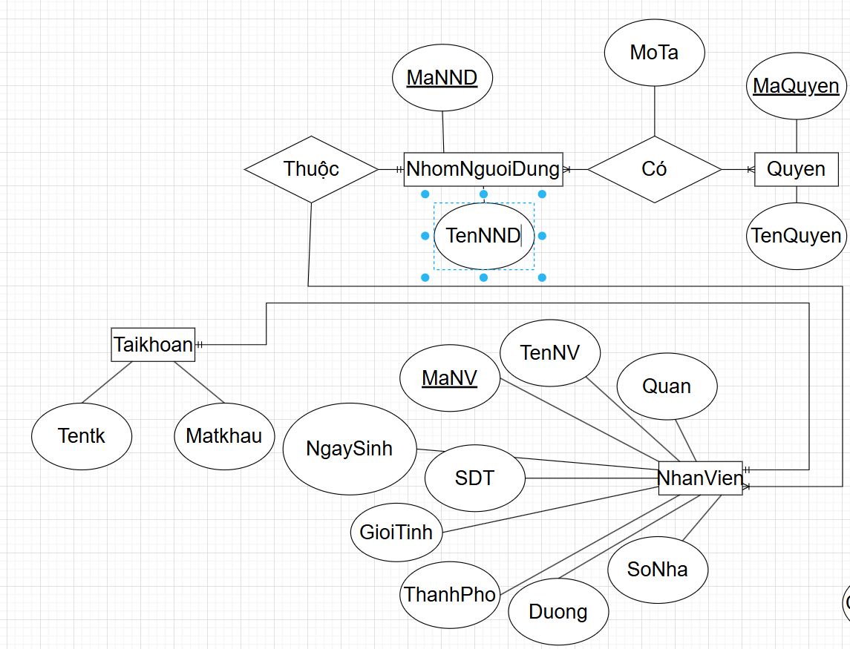]

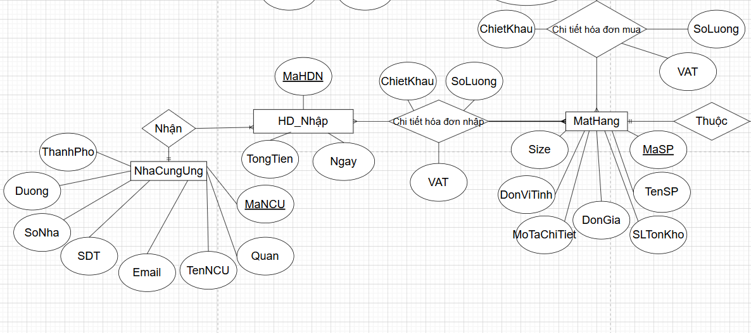

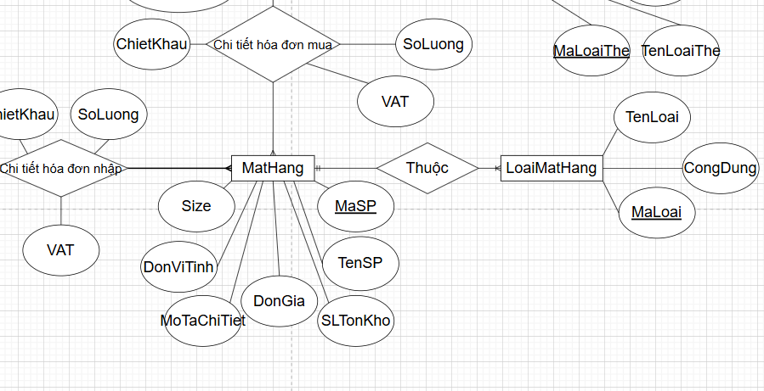

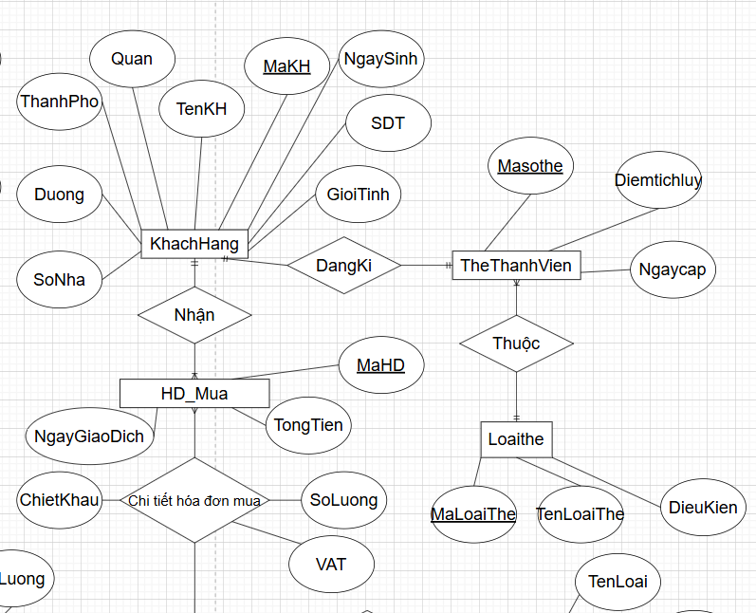**Diagram**

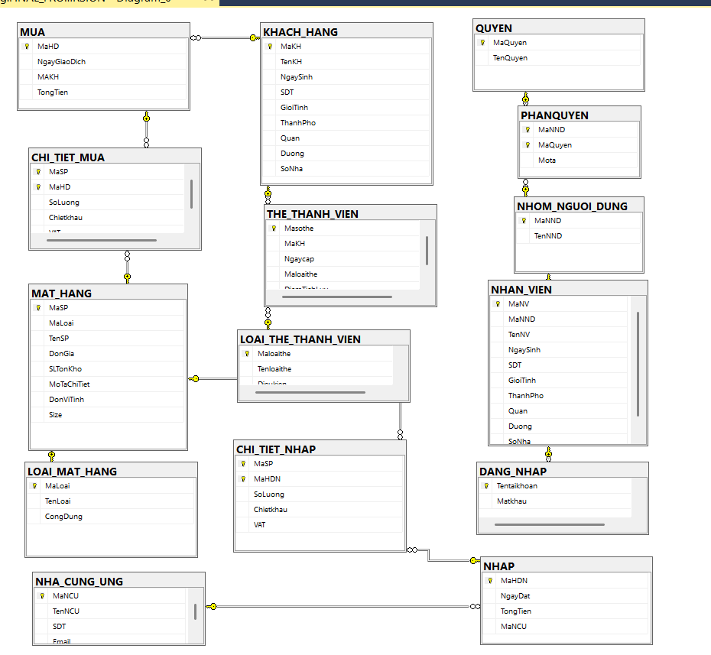

## 2. Thiết kế cơ sở dữ liệu ở mức logic.

Từ sơ đồ thực thể kết hợp các lược đồ quan hệ của cơ sở dữ liệu:

+) NHA_CUNG_UNG(MaNCU, TenNCU, SDT, Email, ThanhPho, Quan, Duong, SoNha)

+) NHAP(MaHDN, NgayDat, TongTien, MaNCU)

+) MAT_HANG(MaSP, MaLoai, TenSP, DonGia, SLTonKho, MoTaChiTiet, DonViTinh, Size)

+) LOAI_MAT_HANG(MaLoai, TenLoai, CongDung)

+) KHACH_HANG(MaKH, TenKH, NgaySinh, SDT, GioiTinh, ThanhPho, Quan, Duong, SoNha)

+) MUA(MaHD, NgayGiaoDich, TongTien, MaKH)

+) CHI_TIET_NHAP(MaSP, MaHDN, SoLuong, Chietkhau, VAT)

+) CHI_TIET_MUA(MaSP, MaHD, SoLuong, Chietkhau, VAT)

+) NHOM_NGUOI_DUNG(MaNND, TenNND)

+) QUYEN(MaQuyen, TenQuyen)

+) PHANQUYEN(MaNND, MaQuyen, Mota)

+) THE_THANH_VIEN(Masothe, MaKH, Ngaycap, Maloaithe, DiemTichLuy)

+) LOAI_THE_THANH_VIEN(Maloaithe, Tenloaithe, Dieukien)

+) DANG_NHAP(MaNV, Tentaikhoan, Matkhau)

## 3. Các rằng buộc cần có

|  |  |  |
| --- | --- | --- |
| STT | TABLE | RÀNG BUỘC |
| 1 | NHAN_VIEN | Ràng buộc khóa chính MaNV, khóa ngoại MaNND tham chiếu đến bảng NHOM_NGUOI_DUNG. |
| 2 | NHA_CUNG_UNG | Ràng buộc khóa chính MaNCU. |
| 3 | NHAP | Ràng buộc khóa chính MaHDN, khóa ngoại MaNCU tham chiếu đến bảng NHA_CUNG_UNG. |
| 4 | MAT_HANG | Ràng buộc khóa chính MaSP, khóa ngoại MaLoai tham chiếu đến bảng LOAI_MAT_HANG. |
| 5 | LOAI_MAT_HANG | Ràng buộc khóa chính MaLoai. |
| 6 | KHACH_HANG | Ràng buộc khóa chính MaKH. |
| 7 | MUA | Ràng buộc khóa chính MaHD, khóa ngoại MaKH tham chiếu đến bảng KHACH_HANG. |
| 8 | CHI_TIET_NHAP | Ràng buộc khóa chính kép (MaSP, MaHDN), khóa ngoại MaSP tham chiếu đến MAT_HANG, MaHDN tham chiếu đến NHAP. |
| 9 | CHI_TIET_MUA | Ràng buộc khóa chính kép (MaSP, MaHD), khóa ngoại MaSP tham chiếu đến MAT_HANG, MaHD tham chiếu đến MUA. |
| 10 | NHOM_NGUOI_DUNG | Ràng buộc khóa chính MaNND. |
| 11 | QUYEN | Ràng buộc khóa chính MaQuyen. |
| 12 | PHANQUYEN | Ràng buộc khóa chính kép (MaNND, MaQuyen), khóa ngoại MaNND tham chiếu đến NHOM_NGUOI_DUNG, MaQuyen đến QUYEN. |
| 13 | THE_THANH_VIEN | Ràng buộc khóa chính Masothe, khóa ngoại MaKH tham chiếu đến KHACH_HANG, Maloaithe đến LOAI_THE_THANH_VIEN. |
| 14 | LOAI_THE_THANH_VIEN | Ràng buộc khóa chính Maloaithe. |
| 15 | DANG_NHAP | Ràng buộc khóa chính Tentaikhoan, khóa ngoại MaNV tham chiếu đến NHAN_VIEN. |

## 4. Cài đặt cơ sở dữ liệu và các rằng buộc

**4.1 Cài đặt các bảng không có rằng buộc khóa ngoại**

***Bảng Nhóm Người Dùng***

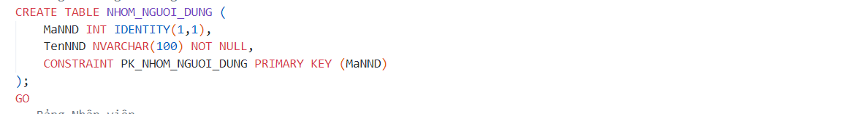

***Bảng Nhà Cung Ứng***

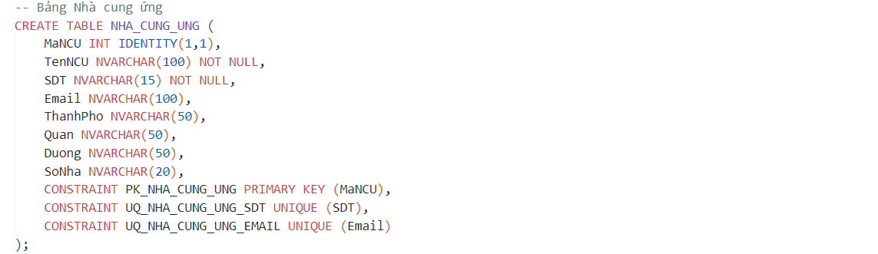

***Bảng Loại Mặt Hàng***

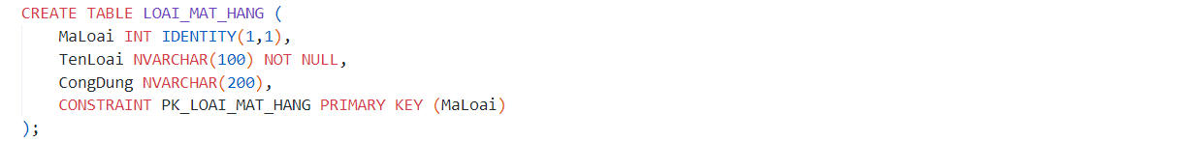

***Bảng Khách Hàng***

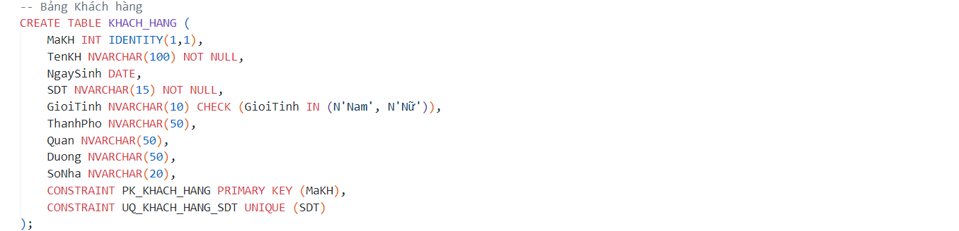

***Bảng Quyền***

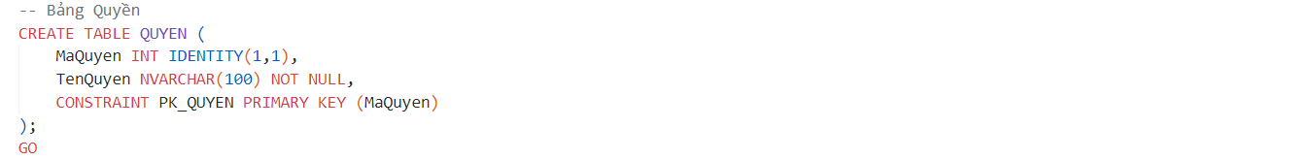

***Bảng Loại Thẻ Thành Viên***

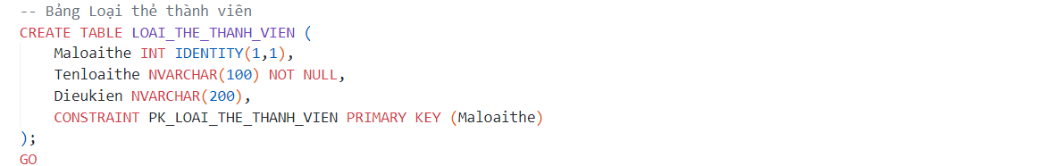

**4.2 Cài đặt các bảng có rằng buộc khóa ngoại tham chiếu tới các bảng đã tạo trước đó**

- Tạo bảng NHAN_VIEN có rang buộc khóa ngoại tham chiếu tới bảng NHOM_NGUOI_DUNG

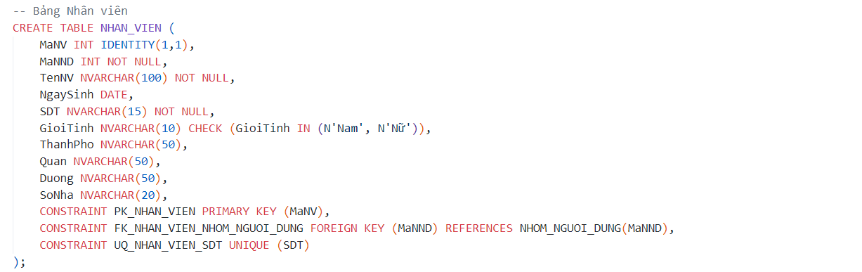

- Tạo bảng DANG_NHAP có rang buộc khóa ngoại tham chiếu tới bảng NHAN_VIEN

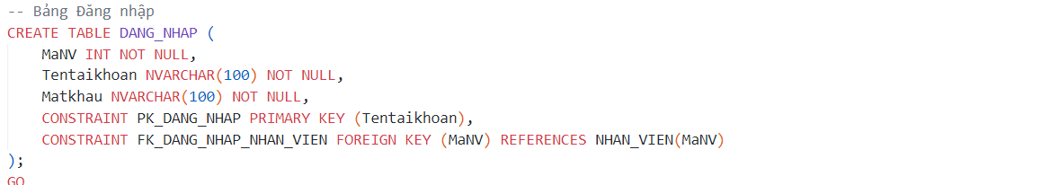

- Tạo bảng NHAP có rang buộc khóa ngoại tham chiếu tới bảng NHA_CUNG_UNG

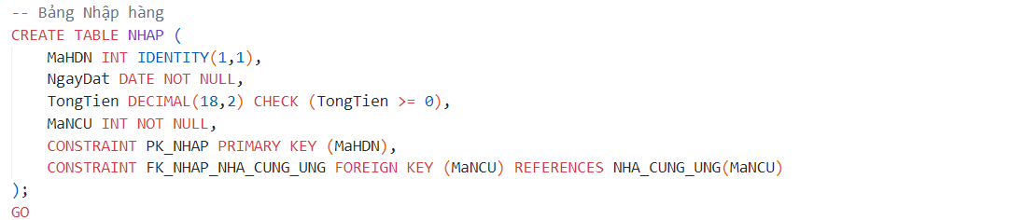

- Tạo bảng MAT_HANG có rang buộc khóa ngoại tham chiếu tới bảng LOAI_MAT_HANG

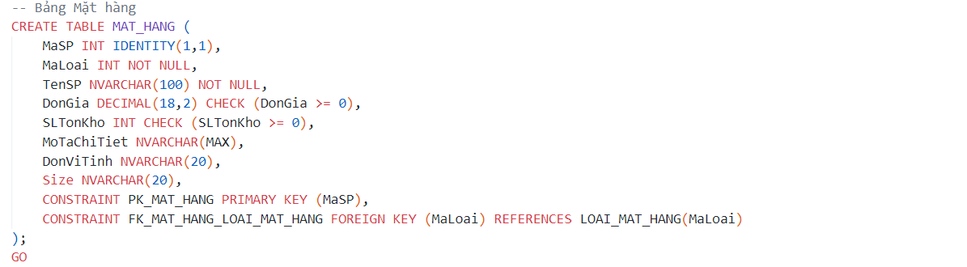

**-** Tạo bảng MUA có rang buộc khóa ngoại tham chiếu tới bảng KHACH_HANG

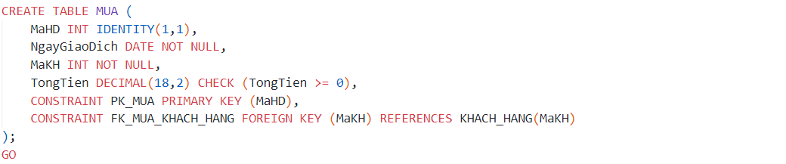

- Tạo bảng CHI_TIET_NHAP có rang buộc khóa ngoại tham chiếu tới bảng MAT_HANG và bảng NHAP

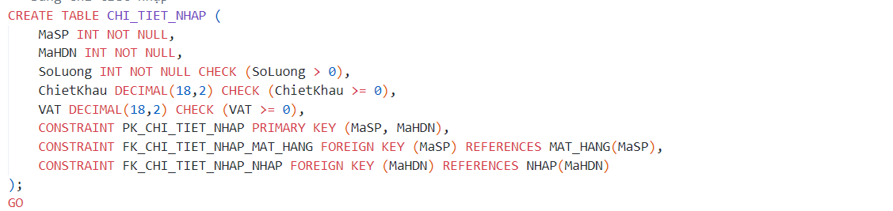

- Tạo bảng CHI_TIET_MUA có rang buộc khóa ngoại tham chiếu tới bảng MAT_HANG và bảng MUA

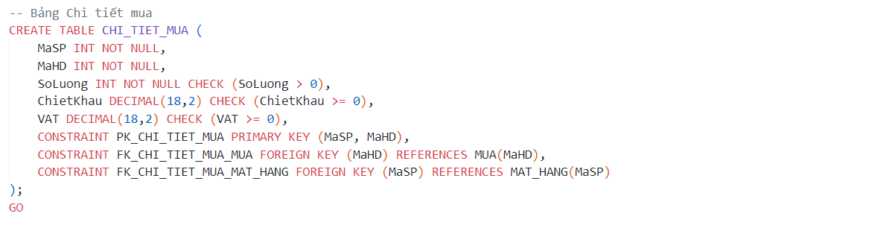

- Tạo bảng PHANQUYEN có rang buộc khóa ngoại tham chiếu tới bảng QUYEN và bảng NHOM_NGUOI_DUNG

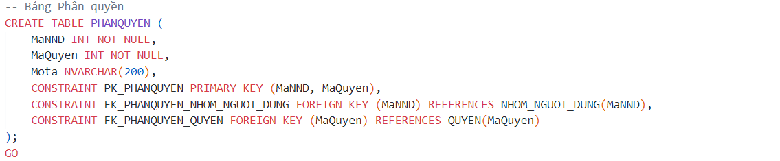

**-** Tạo bảng THE_THANH_VIEN có rang buộc khóa ngoại tham chiếu tới bảng KHACH_HANG và bảng LOAI_THE_THANH_VIEN

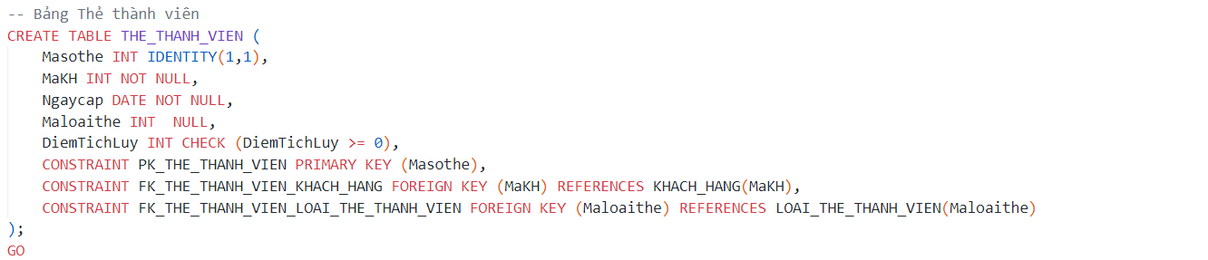

**4.3 Trigger, constraint hỗ trơ CSDL**

Trigger 1: tự động tạo và cập nhật thẻ thành viên cho khách hàng mỗi khi có sự thêm, sửa hoặc xóa chi tiết hóa đơn mua (CHI_TIET_MUA).

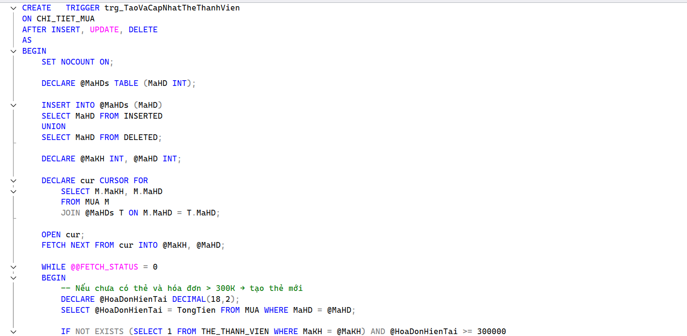

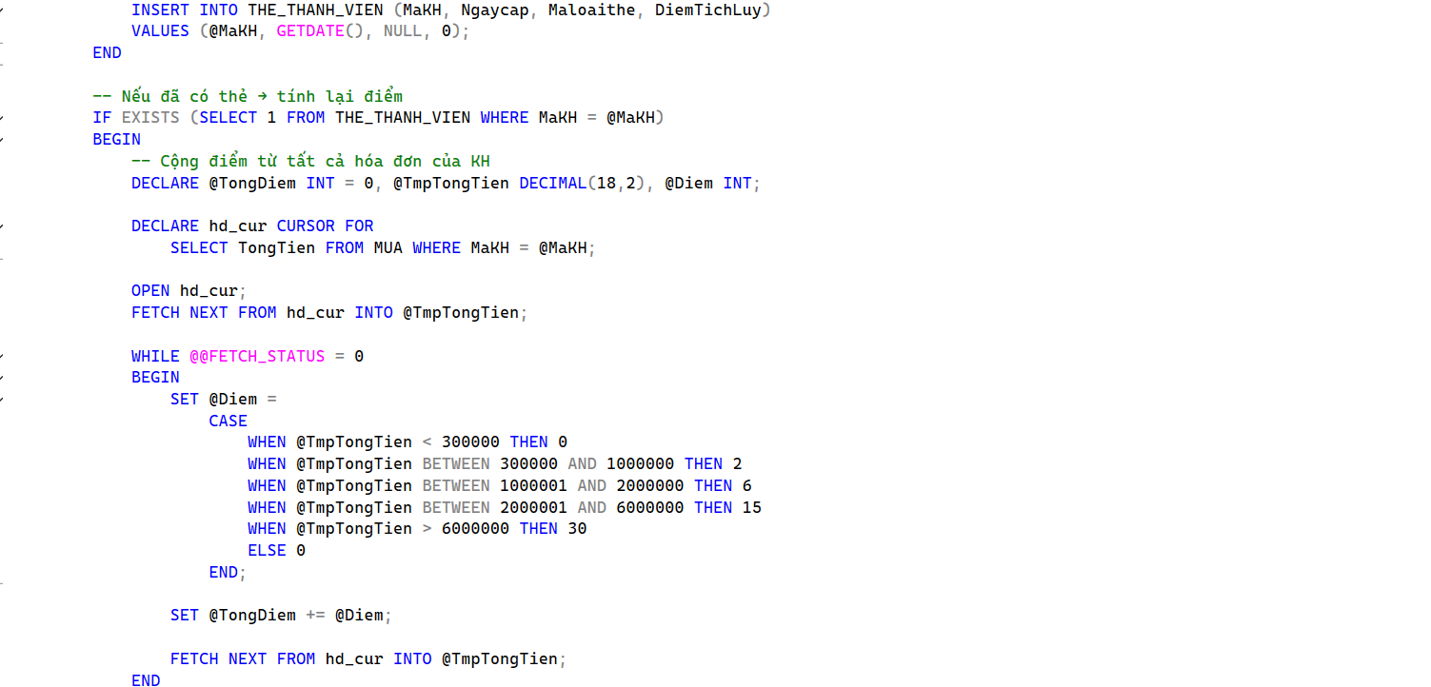

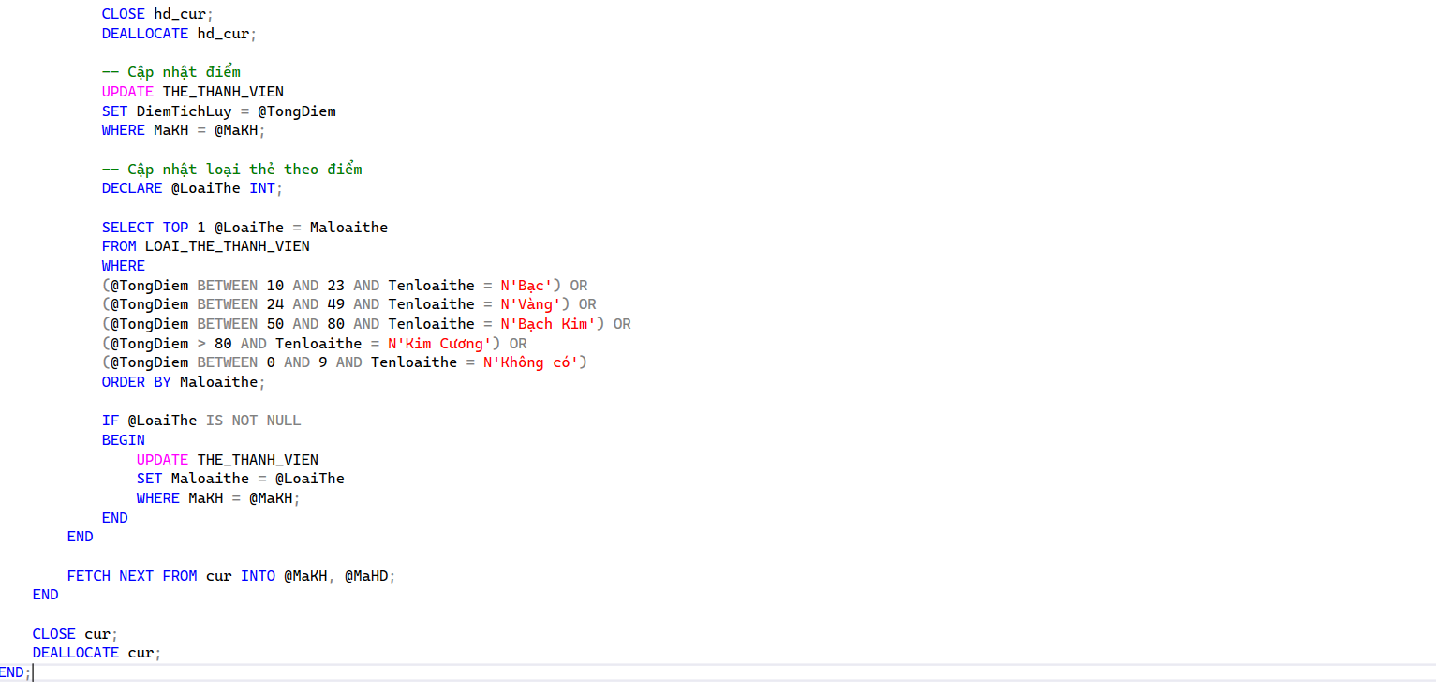

Trigger 2: Tự động cập nhật lại điểm tích lũy và hạng thẻ thành viên mỗi khi có INSERT, UPDATE, DELETE trên bảng CHI_TIET_MUA

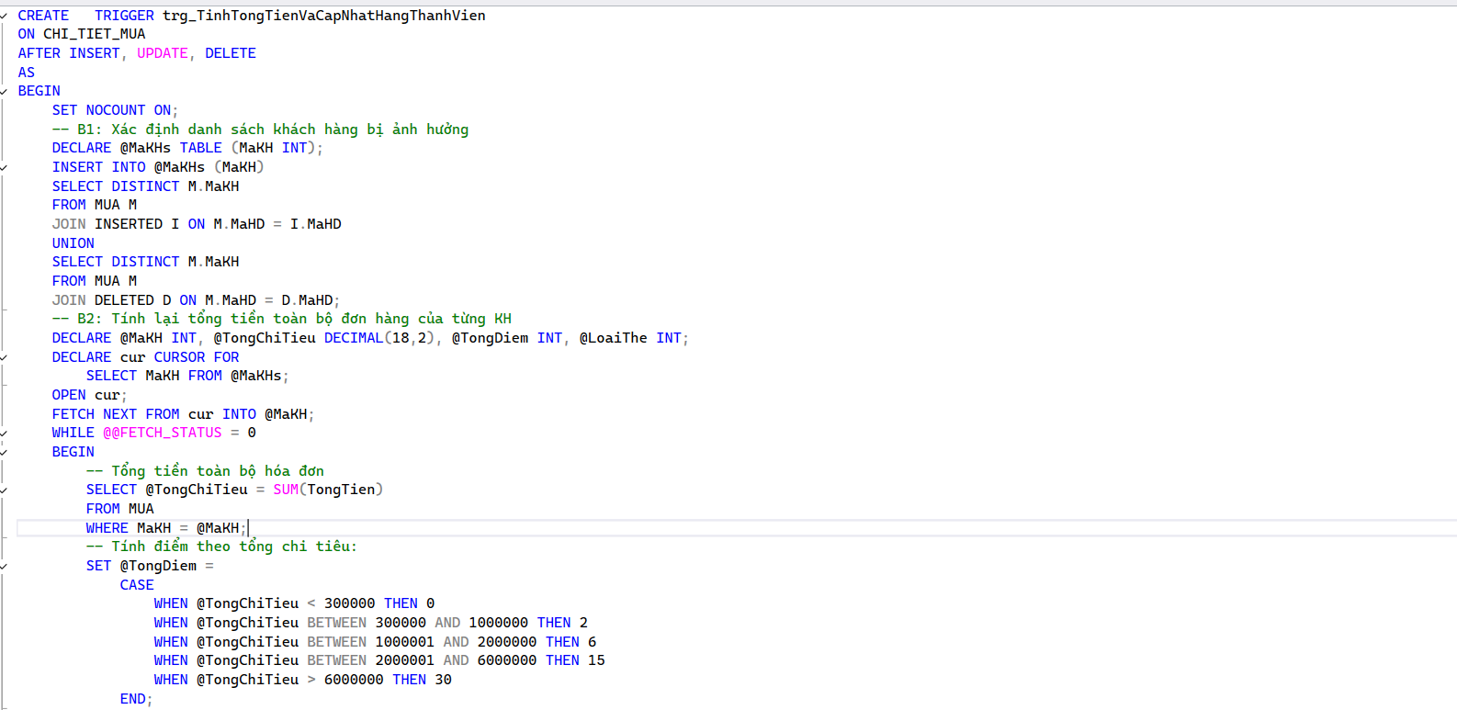

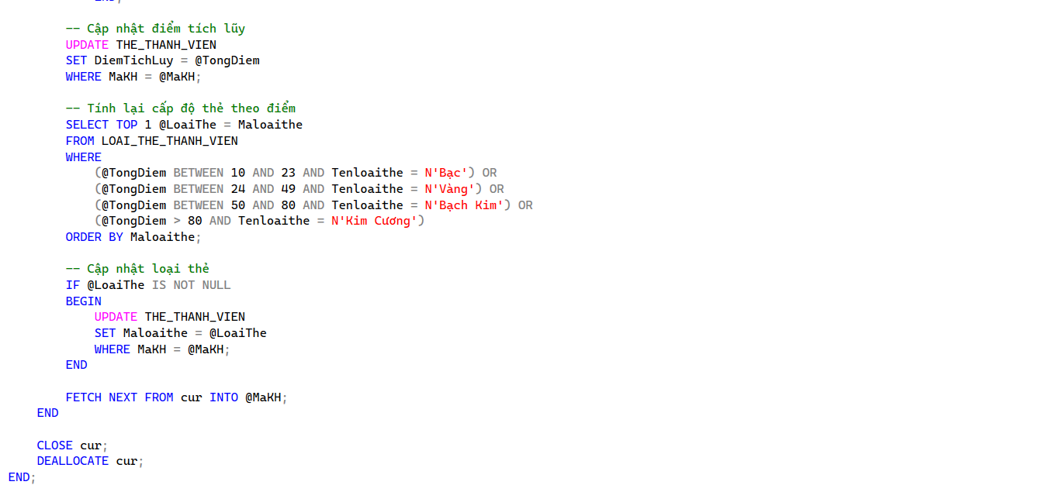

Trigger 3: Tự động cập nhật lại tổng tiền (TongTien) của từng hóa đơn trong bảng MUA mỗi khi có thay đổi ở bảng CHI_TIET_MUA.

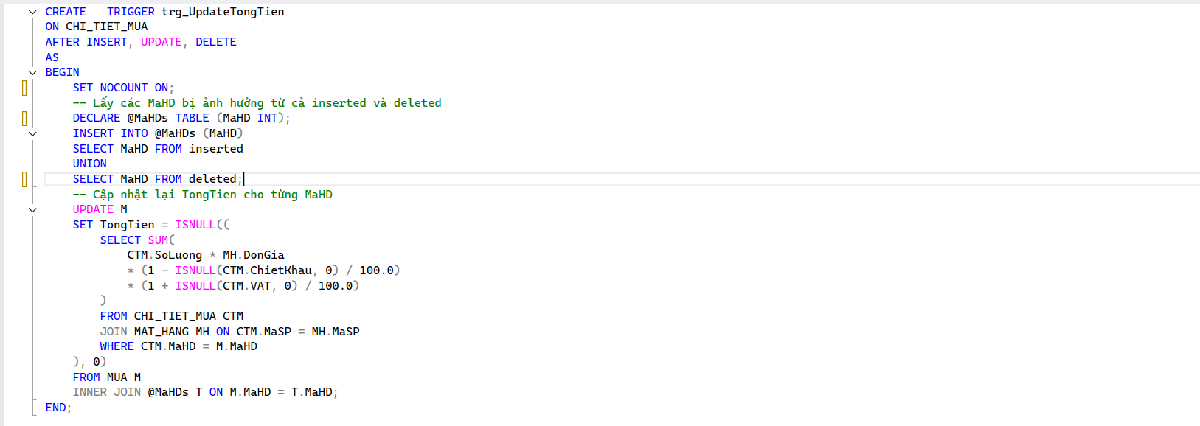

Trigger 4: Tự động tính lại và cập nhật TongTien cho từng phiếu nhập hàng (bảng NHAP)

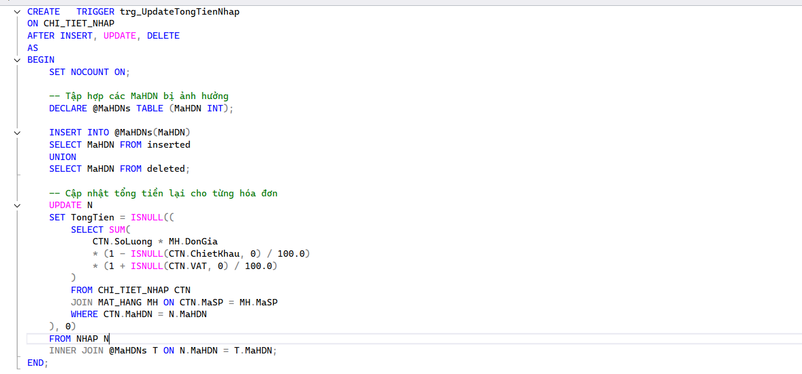

Trigger 5: Ngăn không cho xóa khách hàng nếu họ đã từng phát sinh hóa đơn (bảng MUA).

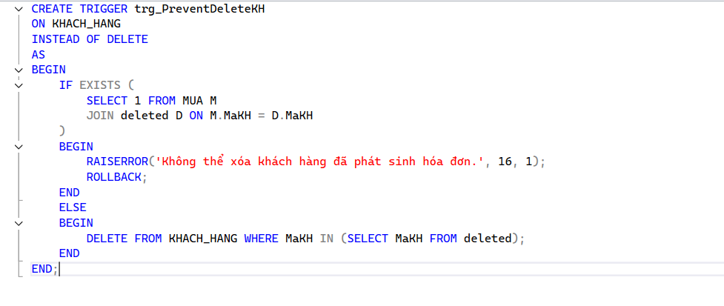

Trigger6: Tự động cập nhật lại tổng tiền (TongTien) của các phiếu nhập (NHAP) nếu giá (DonGia) của sản phẩm bị thay đổi.

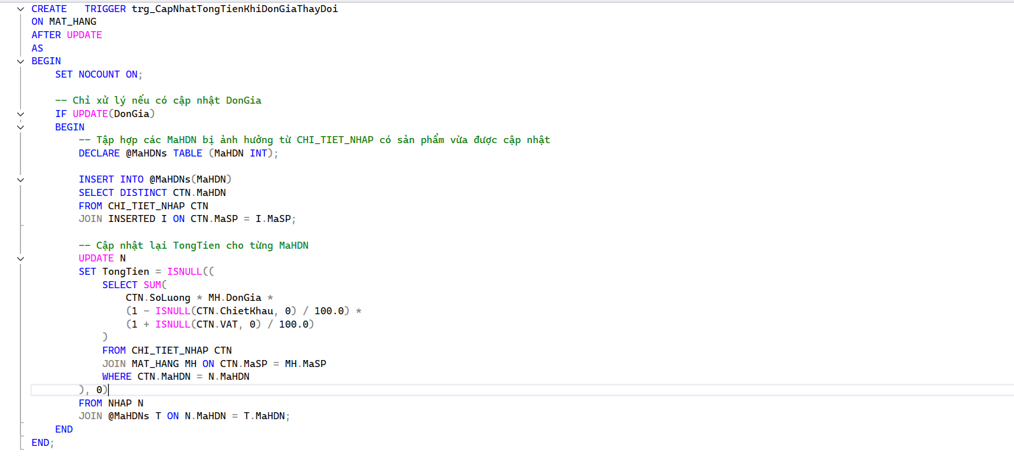

Trigger 7: Tự động cập nhật lại tổng tiền (TongTien) của các phiếu nhập (NHAP) nếu giá (DonGia) của sản phẩm bị thay đổi.

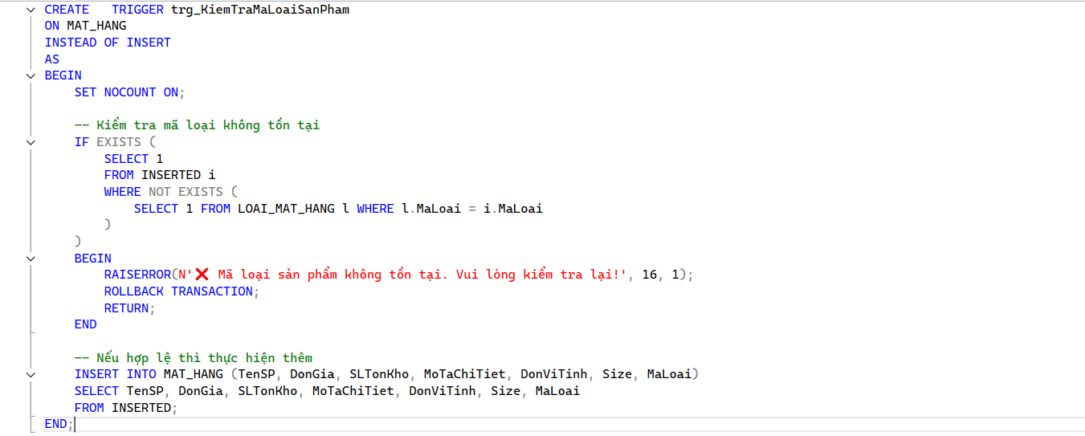

Trigger 8: Ngăn không cho xóa sản phẩm khỏi bảng MAT_HANG nếu sản phẩm đó đã từng được sử dụng trong hóa đơn mua (CHI_TIET_MUA) hoặc hóa đơn nhập (CHI_TIET_NHAP).

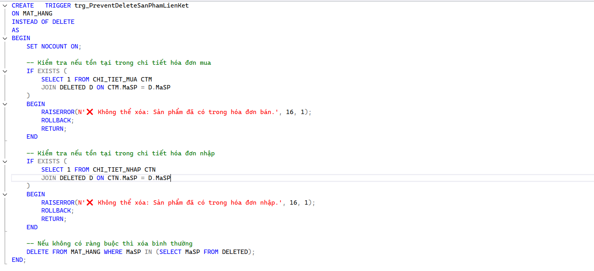

Trigger 9 : Tự động xóa chi tiết hóa đơn (CHI_TIET_MUA) khi xóa hóa đơn (MUA), đồng thời cập nhật lại điểm và loại thẻ của khách hàng sau khi xóa.

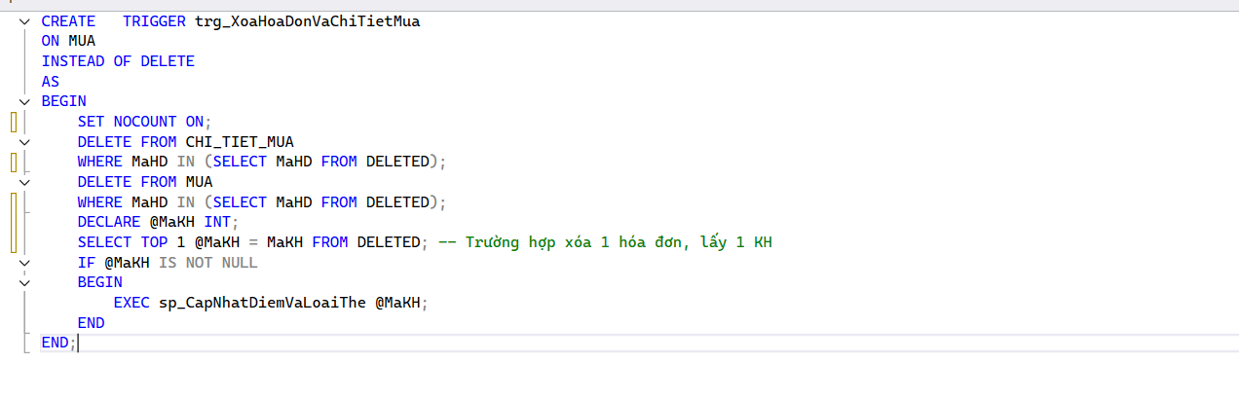

Trigger9: Tự động tạo tài khoản đăng nhập (DANG_NHAP) cho mỗi nhân viên mới được thêm vào bảng NHAN_VIEN.

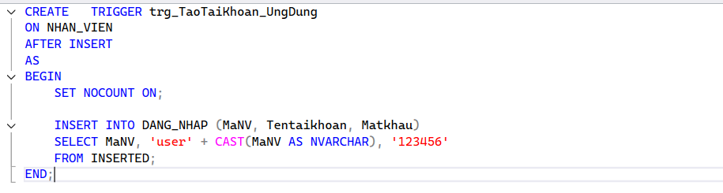

Trigger 10: Tự động xóa tài khoản đăng nhập trong bảng DANG_NHAP khi một nhân viên bị xóa khỏi bảng NHAN_VIEN.

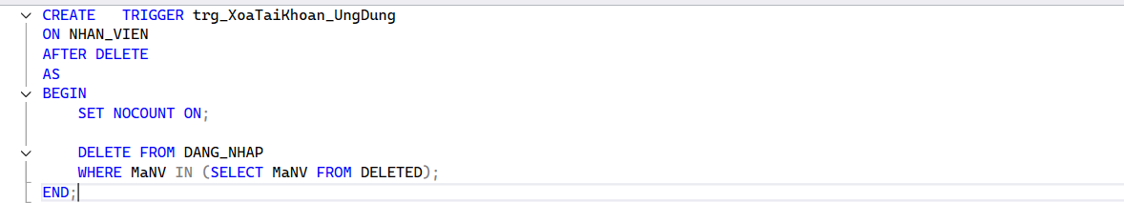

**4.4 View**

View 1: Hiển thị đầy đủ thông tin của khách hàng kèm theo thông tin thẻ thành viên (nếu có).

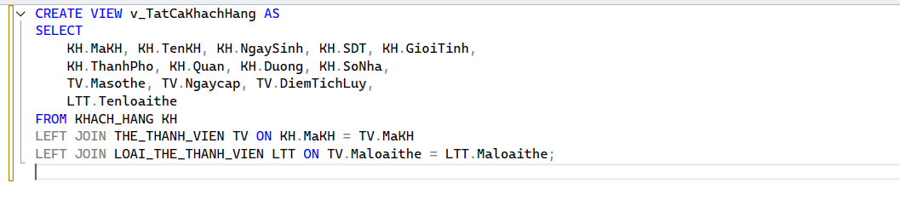

View 2: Hiển thị toàn bộ thông tin sản phẩm và loại sản phẩm.

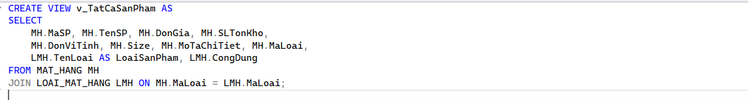

View 3: Hiển thị danh sách phiếu nhập kèm thông tin nhà cung ứng.



View 4: Hiển thị danh sách mặt hàng và thông tin chi tiết của từng sản phẩm.



View 5: Hiển thị danh sách đầy đủ thông tin các nhà cung ứng.

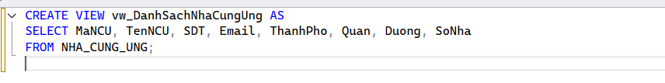

View 6: Hiển thị danh sách hóa đơn đã bán kèm thông tin khách hàng và thẻ thành viên.

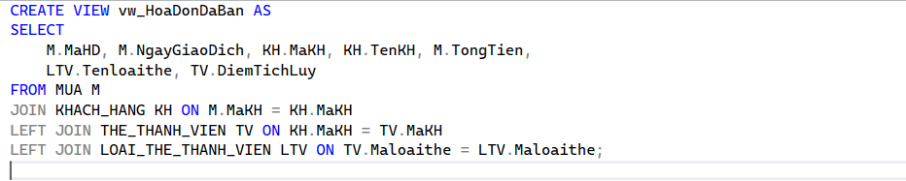

View 7: Hiển thị danh sách nhân viên kèm tên nhóm người dùng.

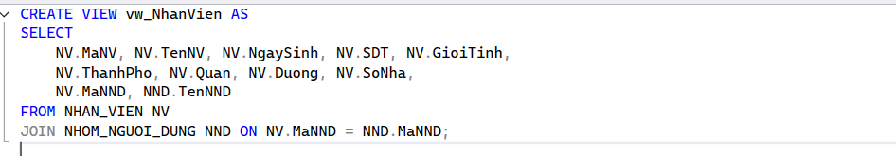

View 8 : Liệt kê các sản phẩm không bán được trong 7 ngày gần nhất.

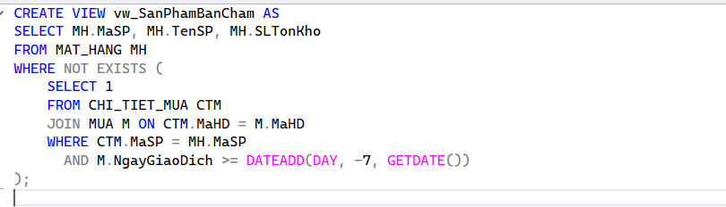

View 9: Hiển thị danh sách sản phẩm sắp hết hàng (tồn kho ≤ 10).

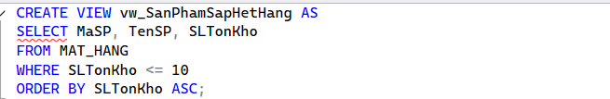

View 10: Hiển thị danh sách nhà cung ứng kèm địa chỉ đầy đủ.



View 11: Hiển thị 3 sản phẩm bán chạy nhất trong 7 ngày gần đây.

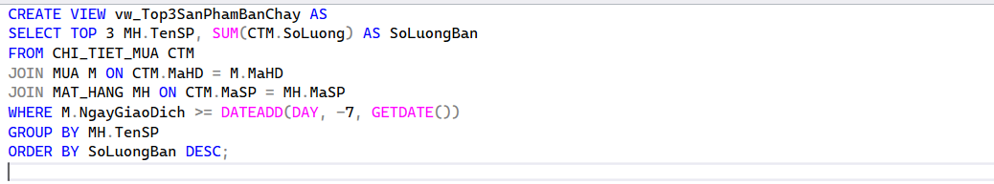

View 12: Thống kê doanh thu theo từng loại sản phẩm.

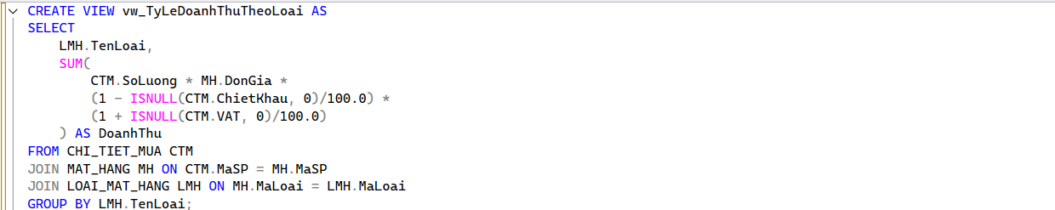

View 10: Hiển thị danh sách nhà cung ứng kèm địa chỉ đầy đủ.

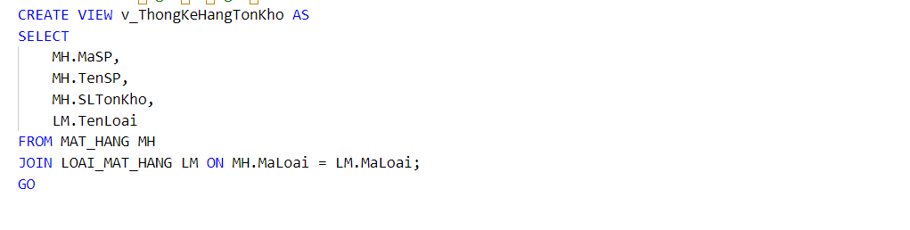

# CHAPTER 3: PHÂN TÍCH HỆ THỐNG

## Kết nối cơ sở dữ liệu.

+ Class kết nối cơ sở dữ liệu:

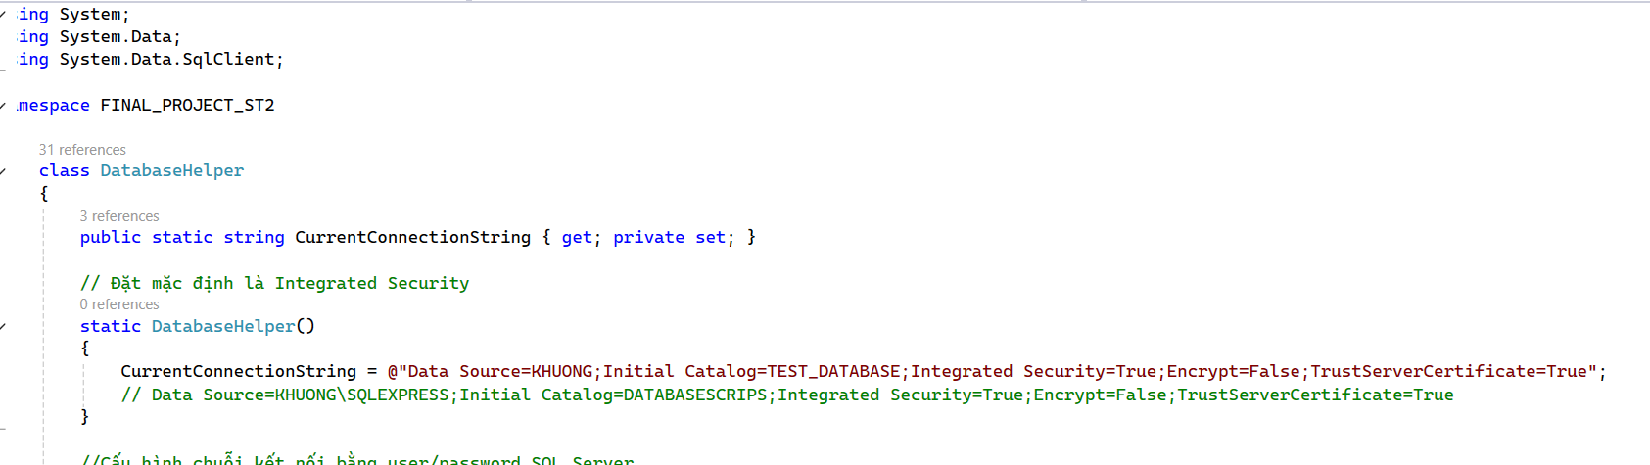

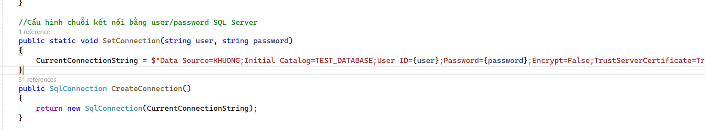

+ Hàm tạo kết nối từ chỗi data source

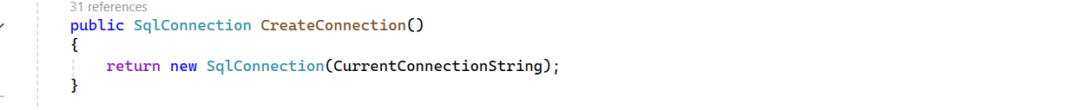

+ Các hàm hỗ trợ gọi view, hàm, thủ tục từ cơ sở dữ liệu.

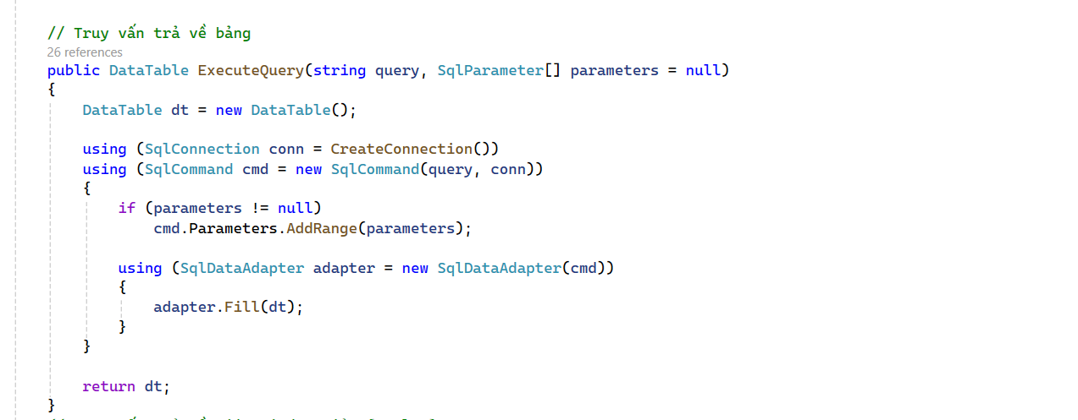

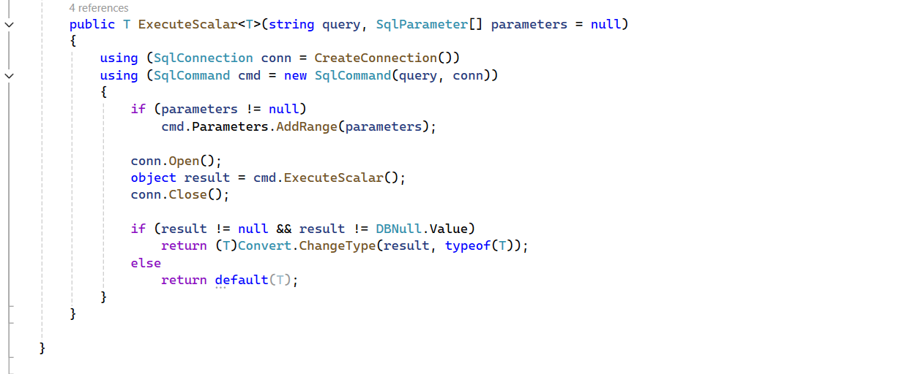

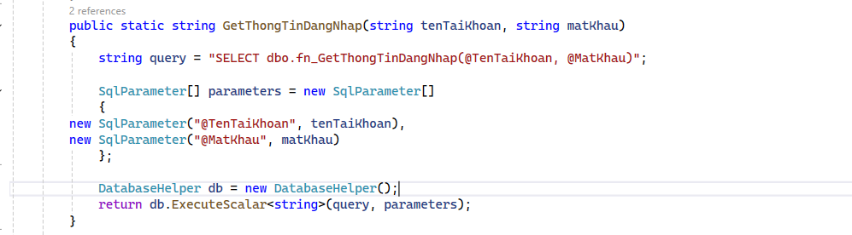

## Thiết kế chức năng.

- Thủ tục sp_CapNhatKhachHang dùng để cập nhật thông tin khách hàng trong bảng KHACH_HANG dựa vào mã khách hàng. Nó thay đổi các trường như tên, ngày sinh, SDT, giới tính và địa chỉ.

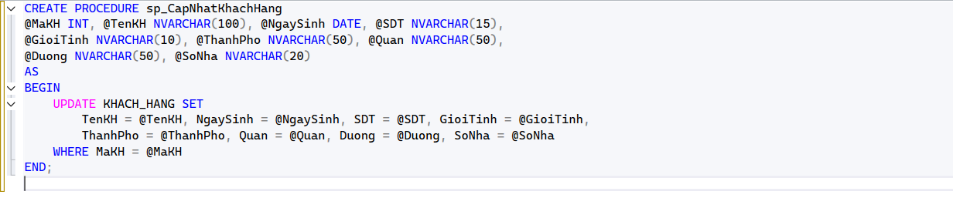

+ Triển khai thủ tục trên c#

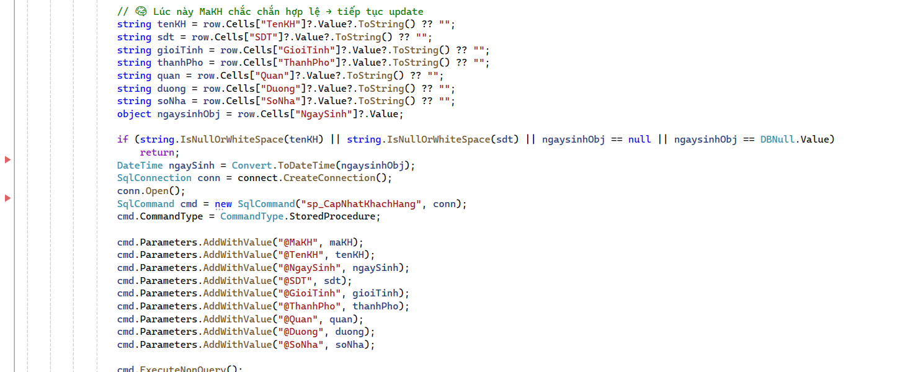

- Thủ tục sp_CapNhatNhaCungUng này cập nhật thông tin nhà cung ứng theo mã nhà cung ứng. Mọi dữ liệu như tên, liên hệ, địa chỉ đều được sửa lại từ tham số truyền vào.

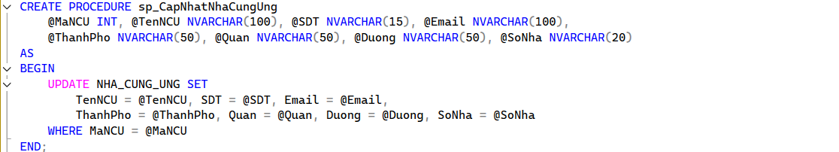

+ Triển khai trên c#:

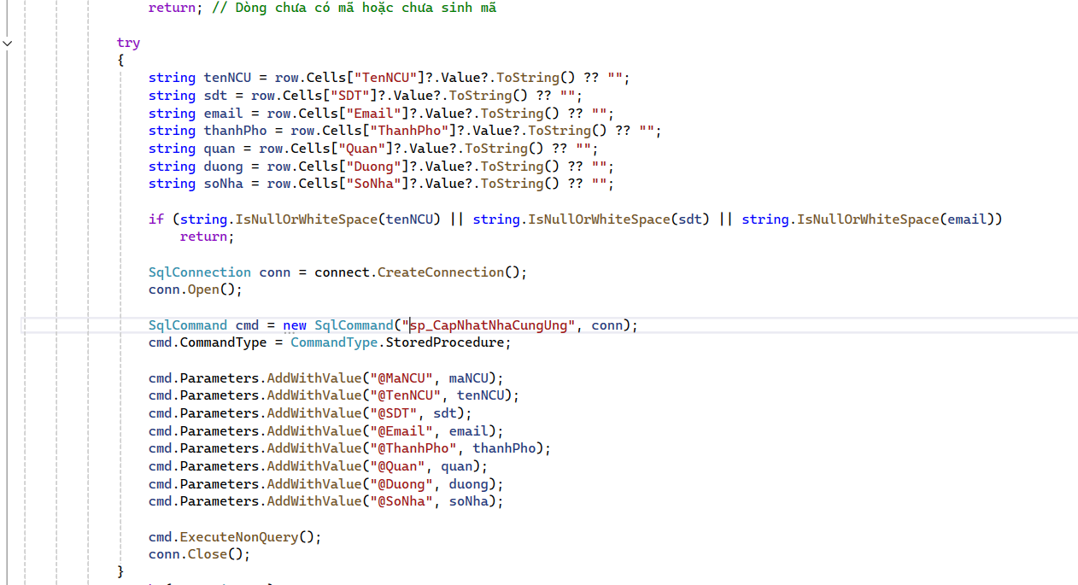

- Thủ tục sp_CapNhatNhanVien cập nhật thông tin nhân viên và kiểm tra trùng SĐT với người khác. Nếu hợp lệ thì thực hiện cập nhật toàn bộ thông tin theo mã nhân viên.

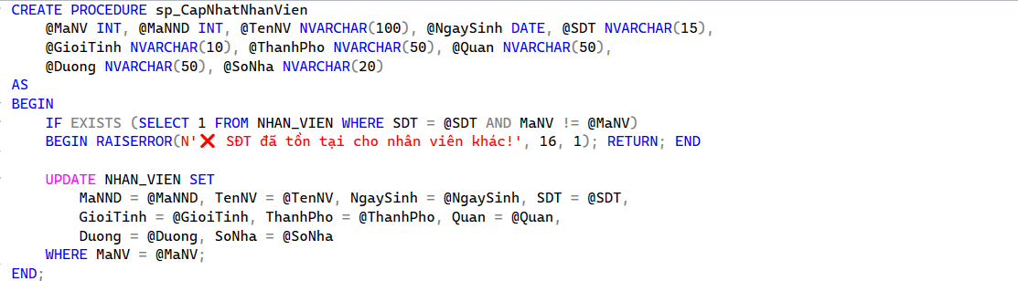

+ Triển khai trên c#

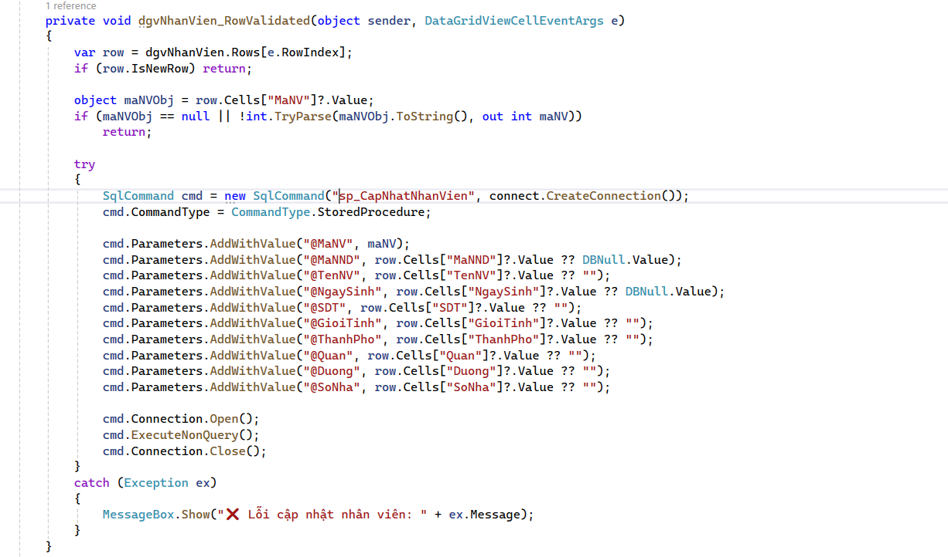

- Thủ tục sp_CapNhatSanPham là thủ tục có tham số, dùng để cập nhật thông tin sản phẩm trong bảng MAT_HANG. Thủ tục kiểm tra mã loại có tồn tại hay không trước khi thực hiện cập nhật để đảm bảo tính hợp lệ của dữ liệu.

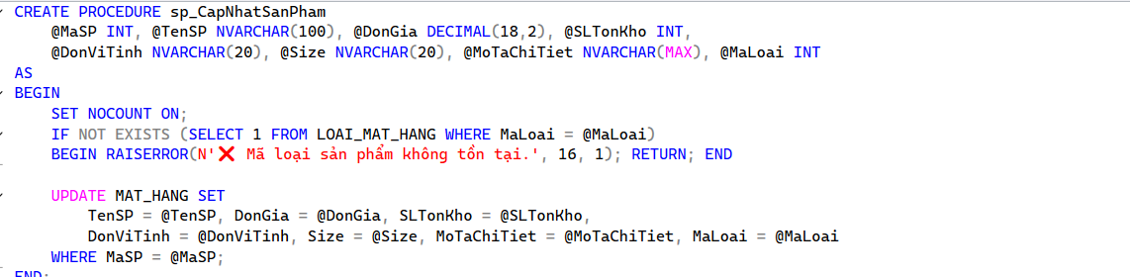

+ Triển khai trên c#:

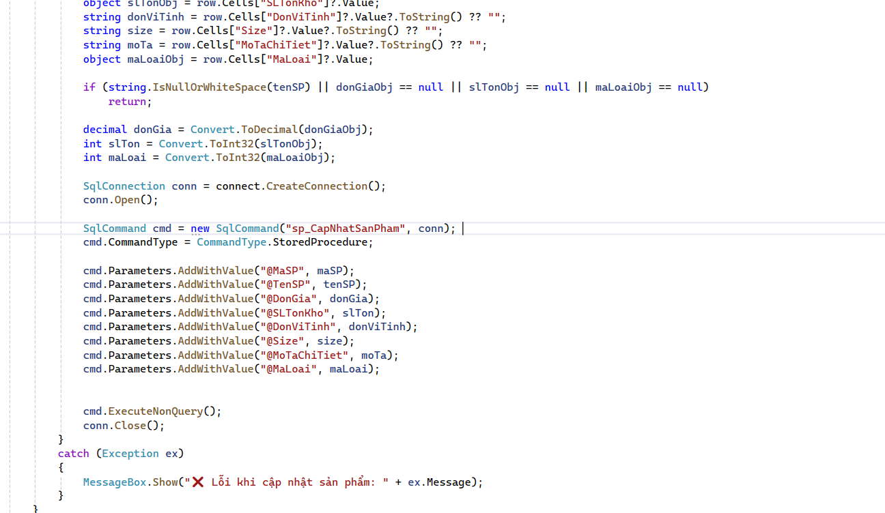

- Thủ tục sp_LayChiTietHoaDon là thủ tục có tham số đầu vào là @MaHD, dùng để truy xuất thông tin chi tiết một hóa đơn gồm mã, tên sản phẩm, số lượng, đơn giá, VAT, chiết khấu và thành tiền. Thủ tục trả về một bảng kết quả chứa các thông tin liên quan đến các sản phẩm thuộc mã hóa đơn đó.

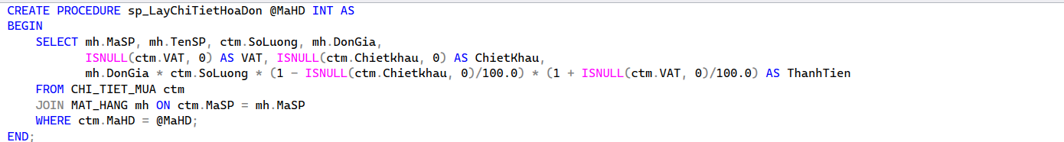

Triển khai trên c# :

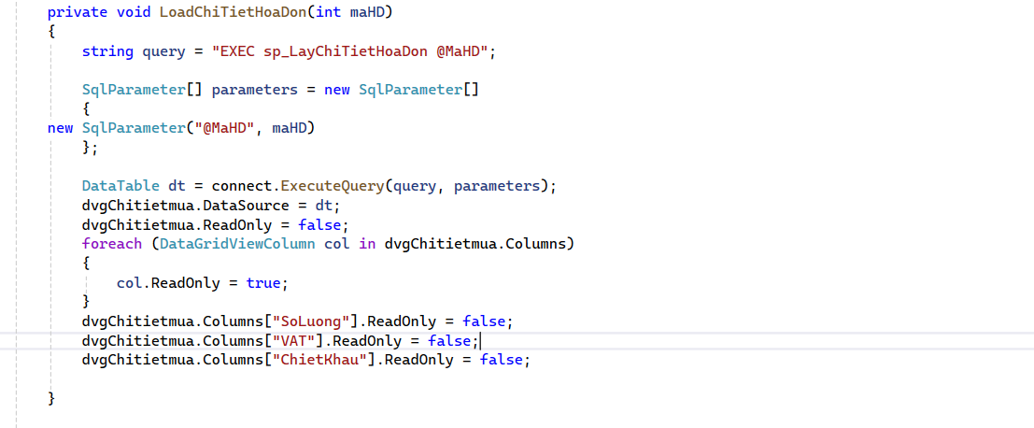

- Thủ tục sp_LayChiTietHoaDonTheoKH có tham số @MaHD, @MaKH, dùng để kiểm tra hóa đơn có thuộc khách hàng hay không, nếu đúng thì trả về chi tiết hóa đơn dạng bảng.

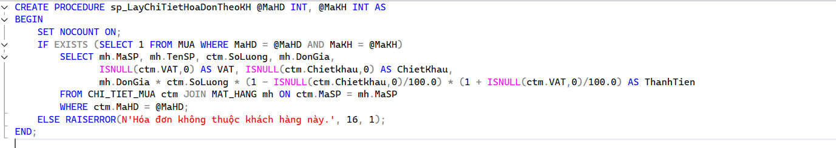

Triển khai trên c#:

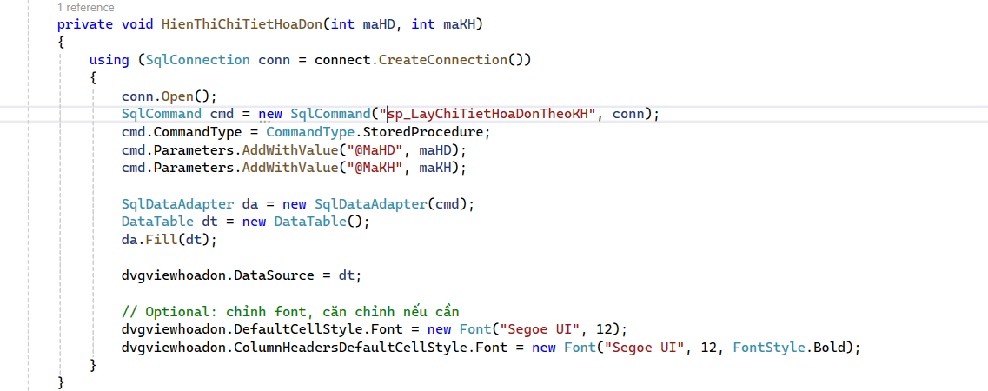

- sp_LayChiTietNhapTheoHDN là thủ tục có tham số đầu vào @MaHDN, dùng để truy vấn chi tiết phiếu nhập theo mã hóa đơn nhập, kết quả trả về là bảng gồm sản phẩm, số lượng, đơn giá, VAT, chiết khấu và thành tiền.

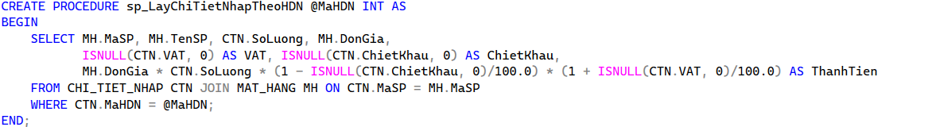

+ Triển khai trên c#:

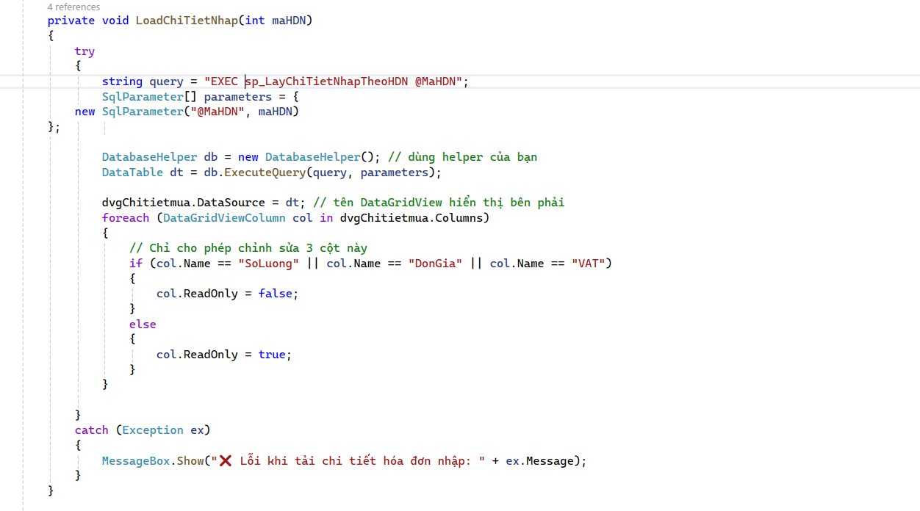

- sp_LayLoaiSanPham thủ tục không có tham số, dùng để lấy danh sách mã và tên của các loại sản phẩm, trả về dạng bảng.



Code thực thi c#:

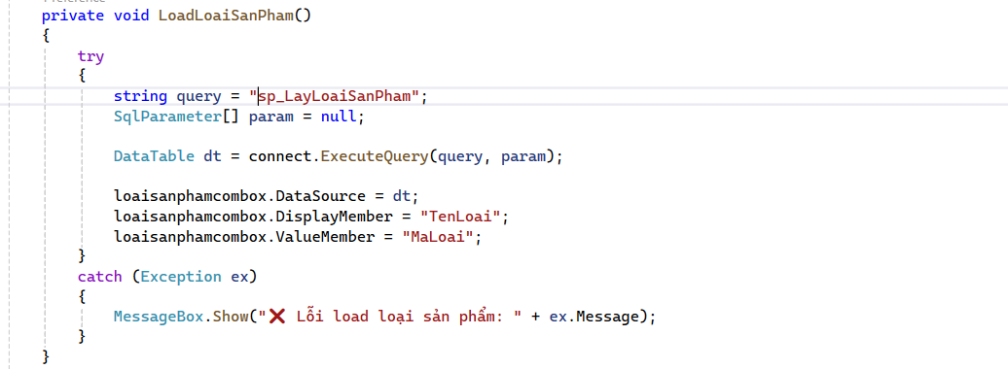

- sp_LaySanPhamTheoLoai là thủ tục có tham số, dùng để lọc và trả về danh sách sản phẩm theo mã loại, kết quả trả về dạng bảng.



+ Code thuc thi c#:

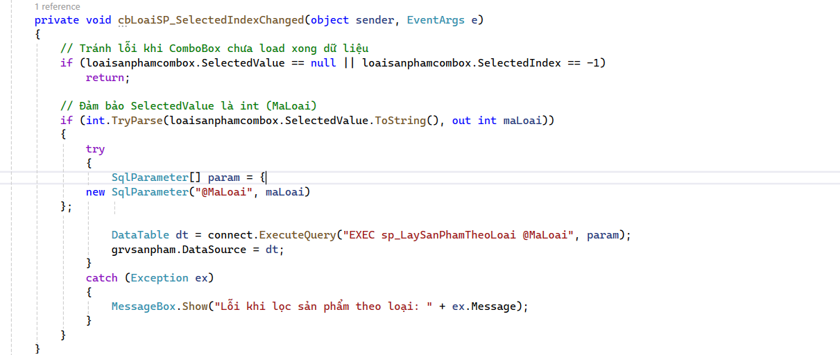

**- Thủ tục có tham số**, thực hiện cập nhật lại chi tiết hóa đơn (số lượng, chiết khấu, VAT), đồng thời điều chỉnh lại tồn kho của sản phẩm. Thủ tục không trả về giá trị mà chỉ thực hiện cập nhật.

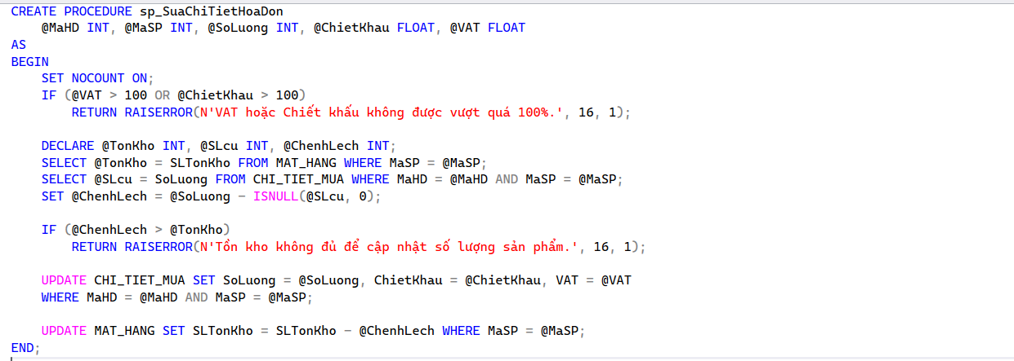

+ Code thuc thi c#:

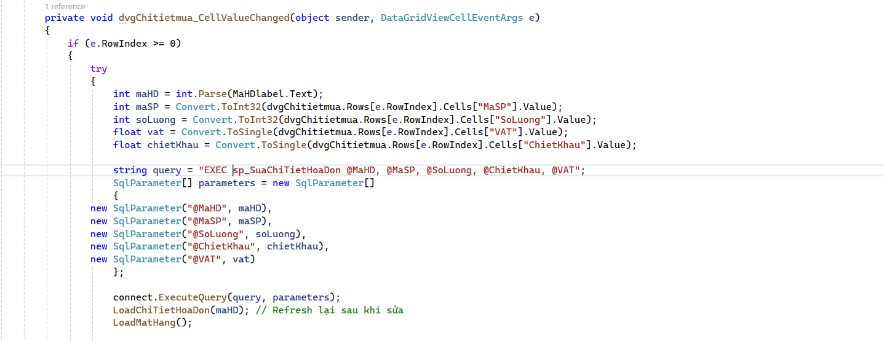

- Thủ tục có tham số, thực hiện cập nhật lại chi tiết nhập hàng (số lượng, chiết khấu, VAT) và đồng thời điều chỉnh lại tồn kho của sản phẩm. Thủ tục không trả về kết quả.

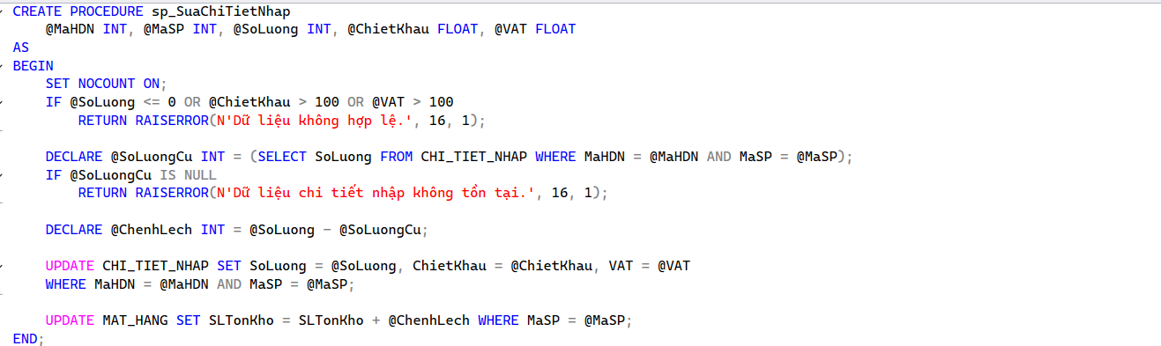

+ Code thực thi c#:

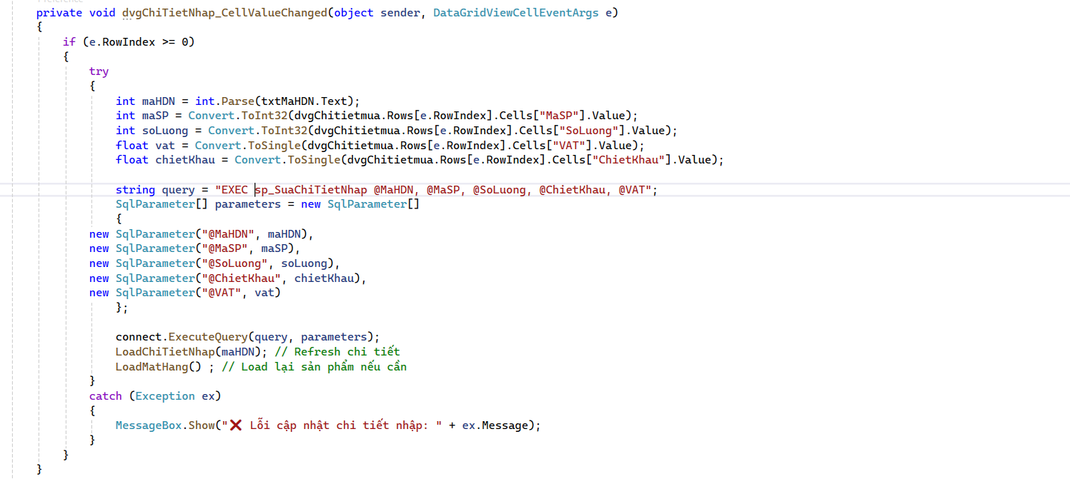

- **Thủ tục có tham số**, thực hiện tạo một hóa đơn mới với ngày hiện tại và tổng tiền ban đầu bằng 0, sau đó trả về mã hóa đơn vừa tạo.

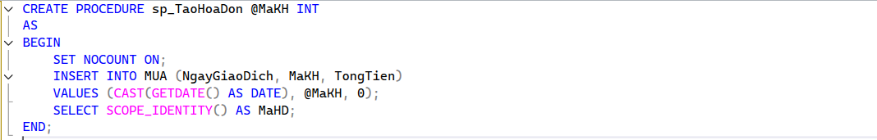

+ Code thực thi c#:

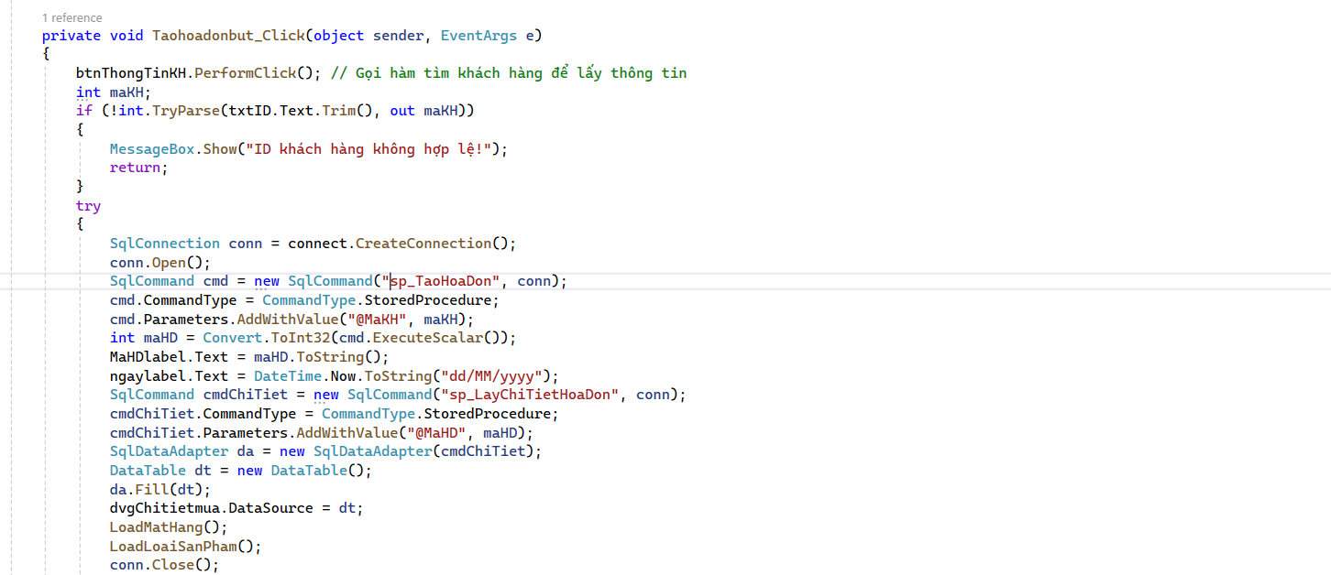

- **Thủ tục có tham số**, dùng để **tạo login và user trong SQL Server** cho một nhân viên mới nếu chưa tồn tại, đồng thời cấp quyền thao tác dữ liệu (CRUD) trên toàn bộ CSDL.

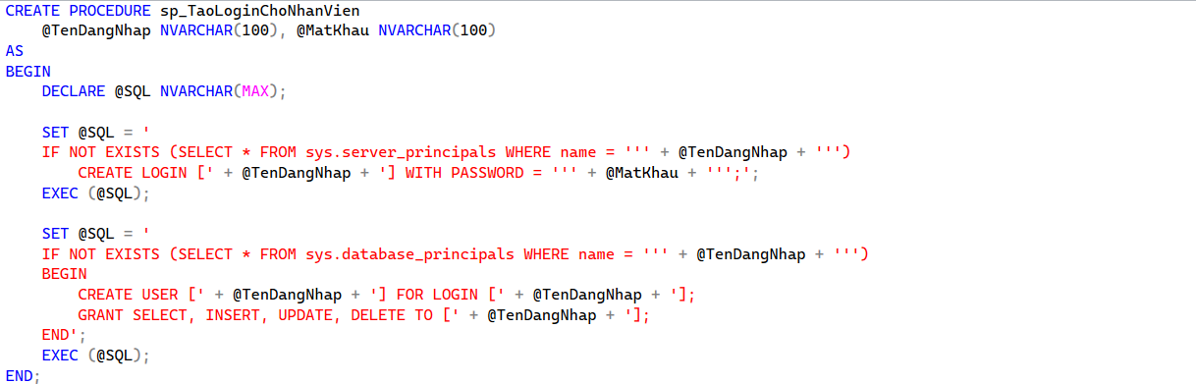

+ Thực thi trong C#:

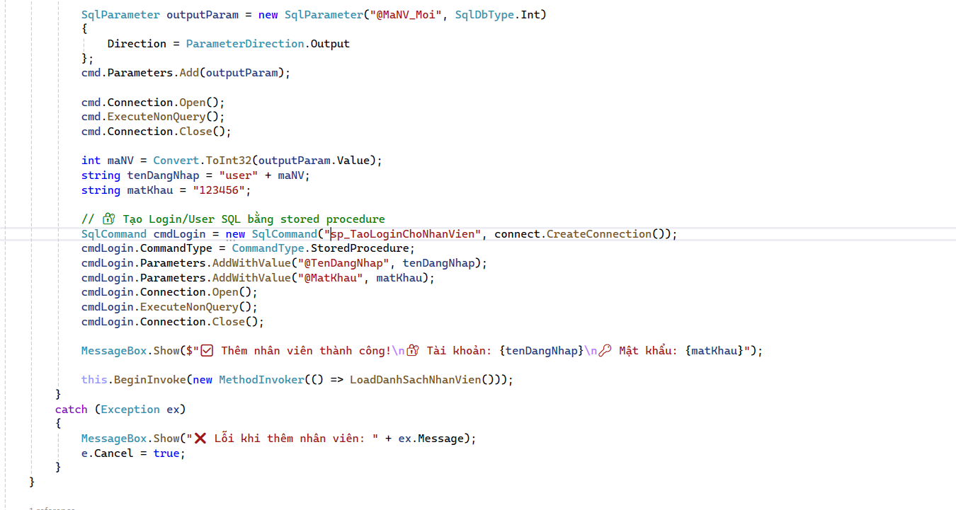

**-** Thủ tục có tham số, dùng để tạo phiếu nhập mới với mã nhà cung ứng và ngày đặt hàng, trả về mã hóa đơn nhập vừa tạo.

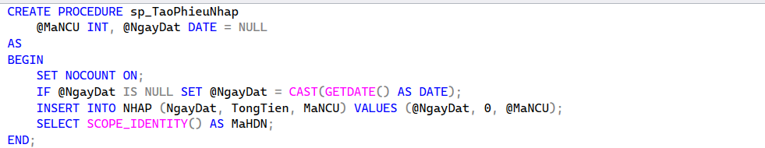

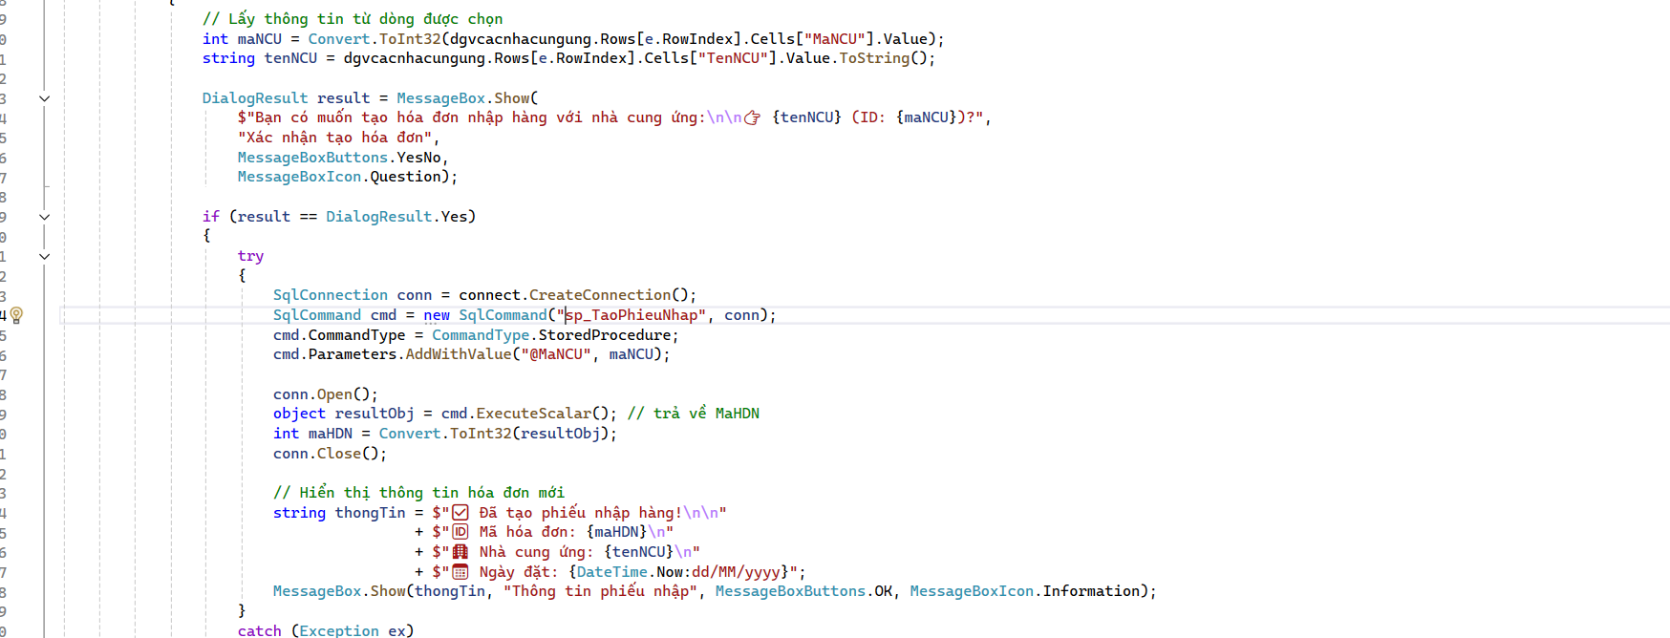

- Thủ tục có tham số, dùng để thêm sản phẩm vào chi tiết hóa đơn nếu tồn kho đủ, đồng thời trừ tồn kho tương ứng.

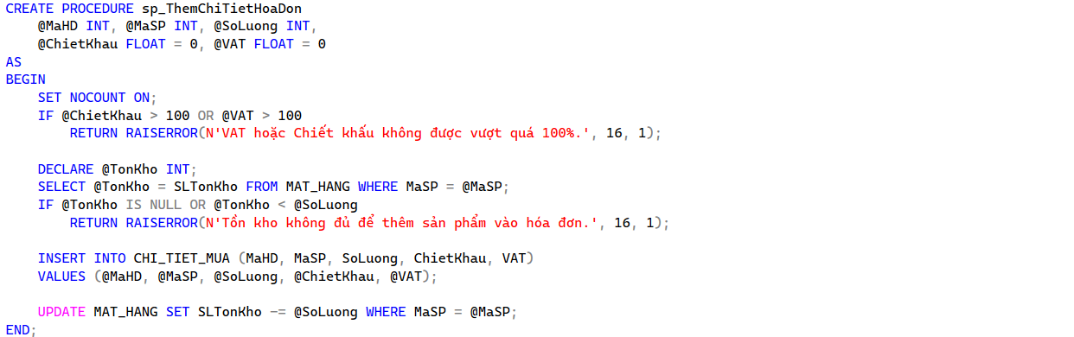

+ Thực thi ở c#:

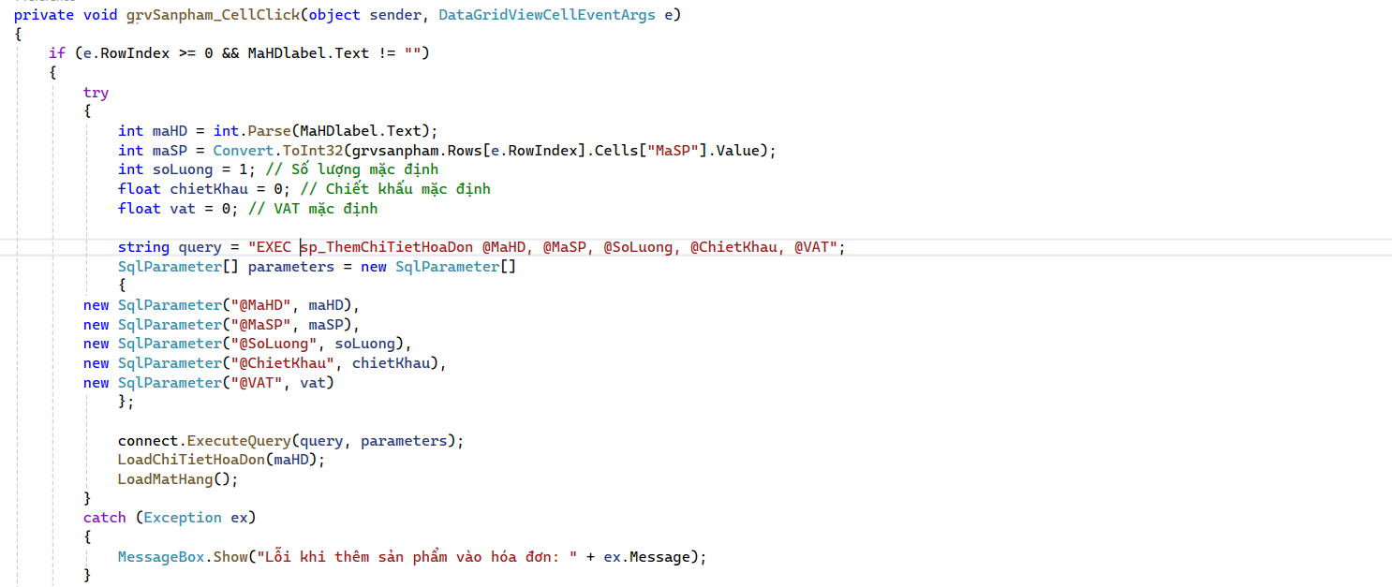

- Thủ tục **có tham số**, dùng để thêm hoặc cập nhật chi tiết phiếu nhập, đồng thời cộng số lượng vào tồn kho sản phẩm tương ứng.

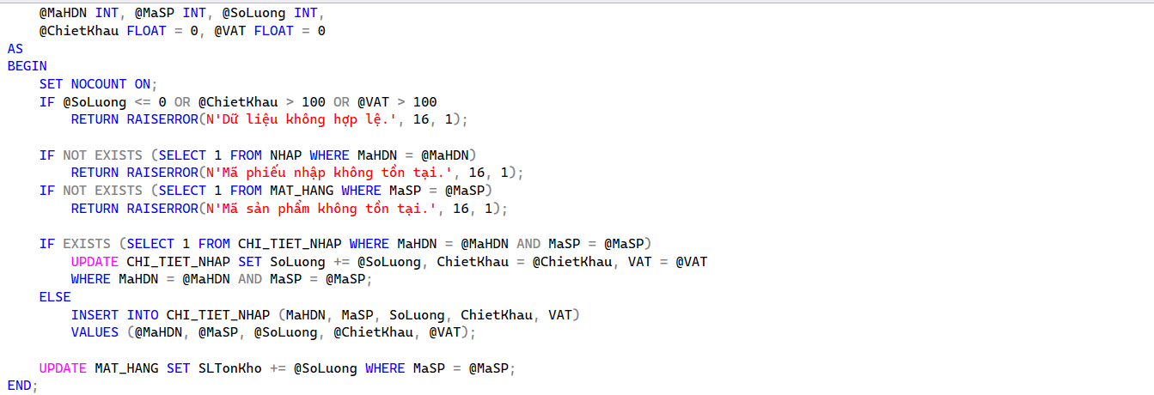

Thực thi ở c#:

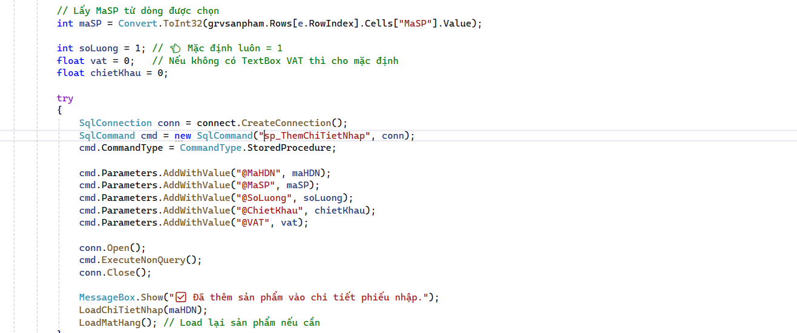

- Thủ tục có tham số, dùng để thêm một khách hàng mới vào bảng KHACH_HANG với đầy đủ thông tin cá nhân và địa chỉ. Không trả về kết quả.

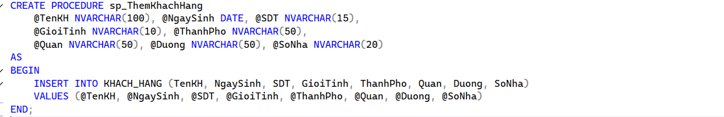

+ Thực thi ở c#:

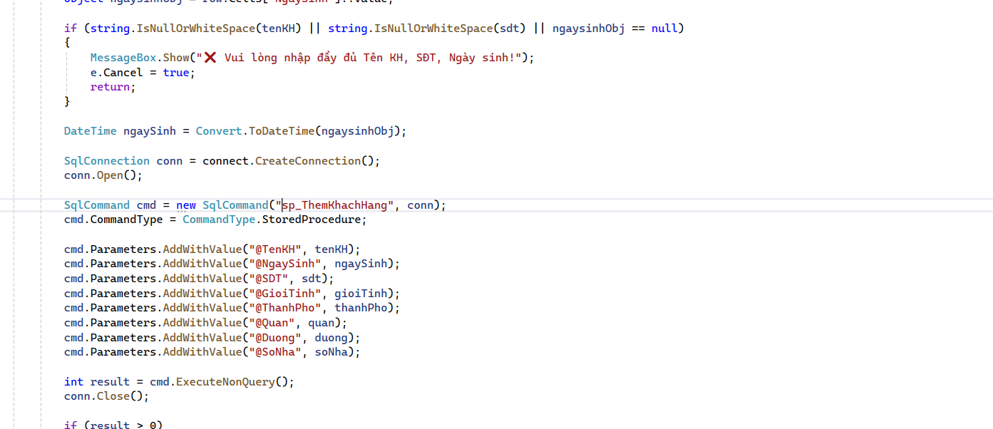

- Thủ tục có tham số, dùng để thêm nhà cung ứng mới vào hệ thống sau khi kiểm tra không trùng SĐT hoặc email. Không trả về giá trị.

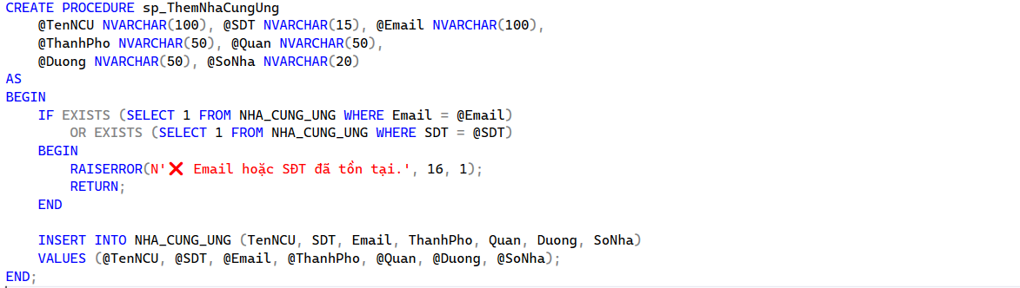

+ Thực thi code ở c#:

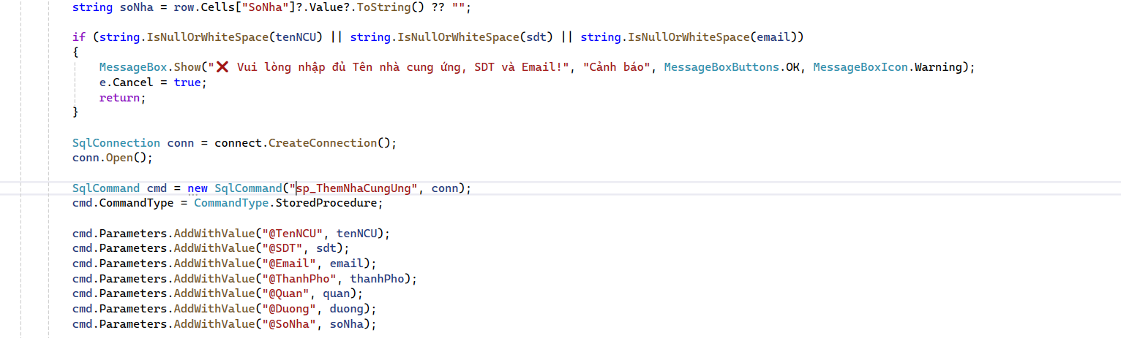

- Thủ tục có tham số, dùng để thêm một nhân viên mới và trả về mã nhân viên vừa được tạo thông qua biến OUTPUT.

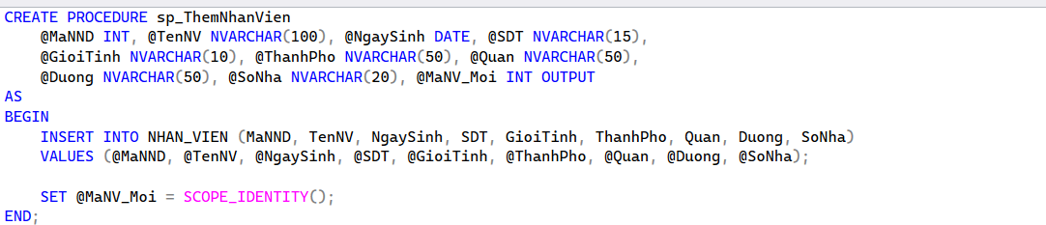

Thực thi trên c#:

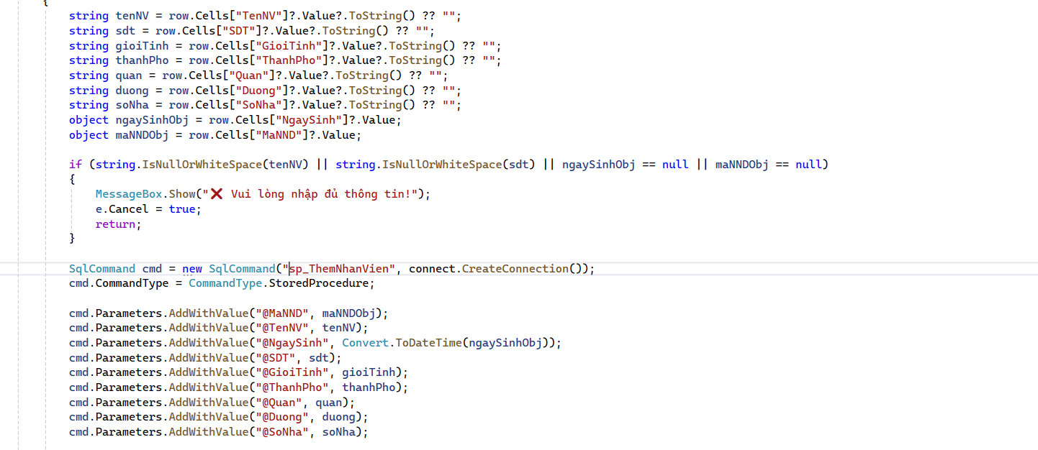

- Thủ tục có tham số, dùng để thêm một sản phẩm mới vào bảng MAT_HANG với đầy đủ thông tin như giá, tồn kho, mô tả và mã loại.

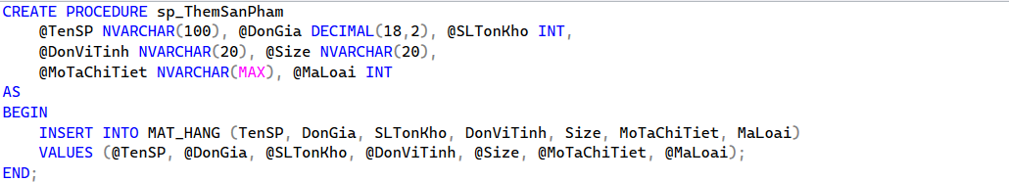

+ Code thực thi c#:

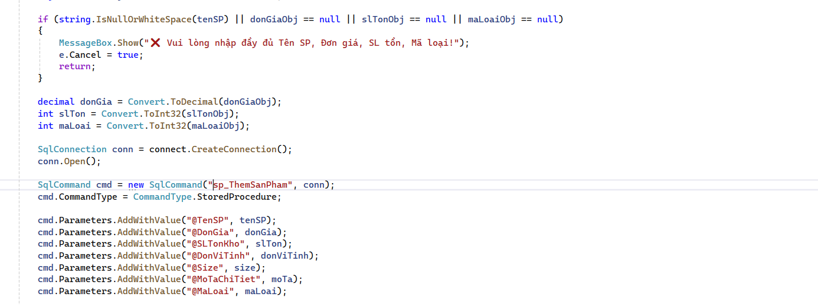

- Thủ tục có tham số, dùng để truy xuất tên và số điện thoại khách hàng theo mã khách hàng được truyền vào.

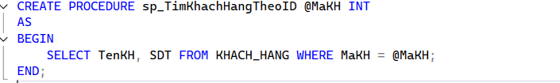

+ Code thực thi c#:

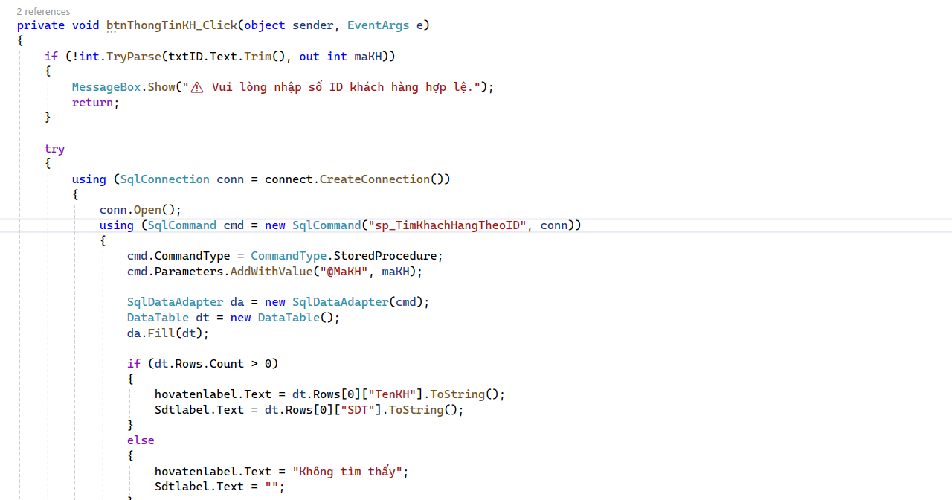

- Thủ tục có tham số, dùng để tìm kiếm nhanh khách hàng theo mã, tên hoặc số điện thoại. Trả về bảng gồm thông tin cơ bản và điểm tích lũy nếu có.

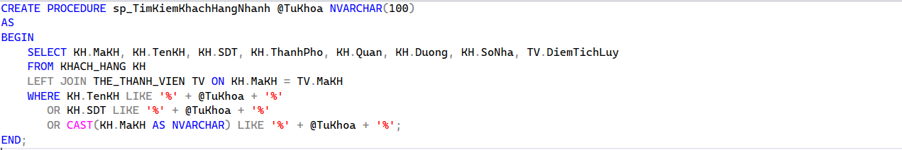

+ Code thực thi c#:

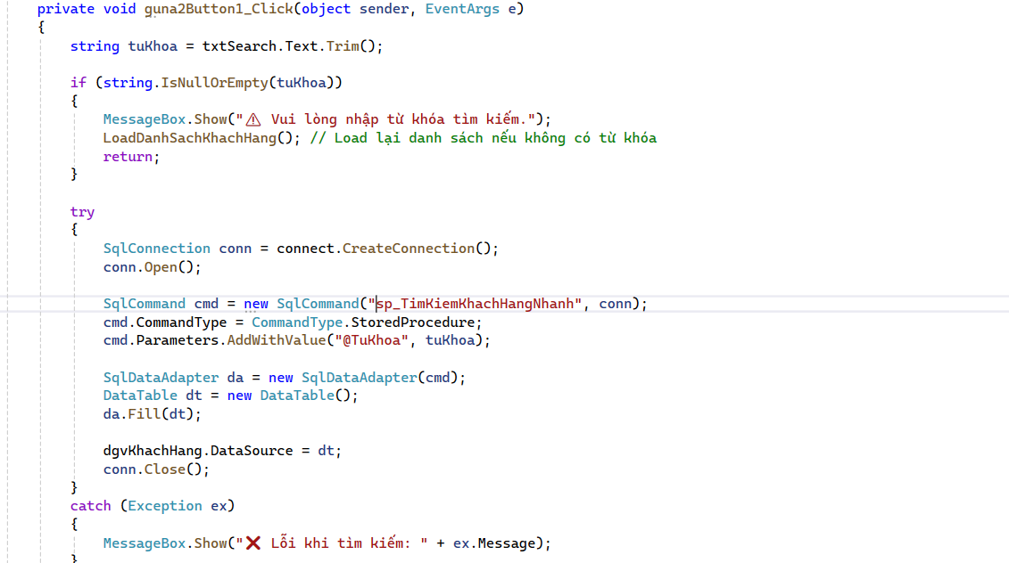

- Thủ tục có tham số, dùng để tìm nhà cung ứng theo tên, số điện thoại hoặc email. Trả về toàn bộ thông tin của nhà cung ứng phù hợp.

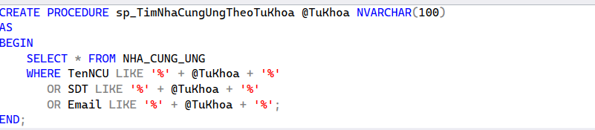

+ Thực thi trên c#:

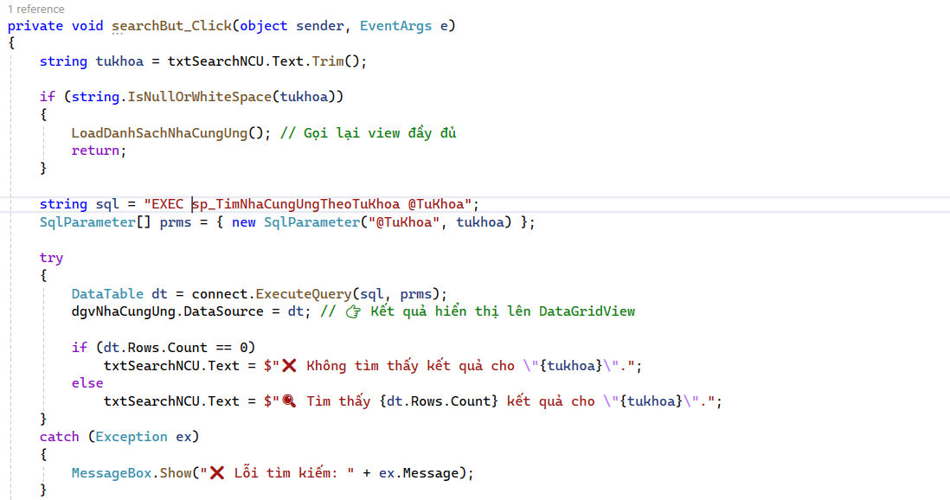

- Thủ tục có tham số, dùng để cập nhật lại tổng tiền hóa đơn sau khi áp dụng phần trăm giảm từ loại thẻ thành viên của khách hàng. Trả về giá trị cập nhật trực tiếp trong bảng MUA.

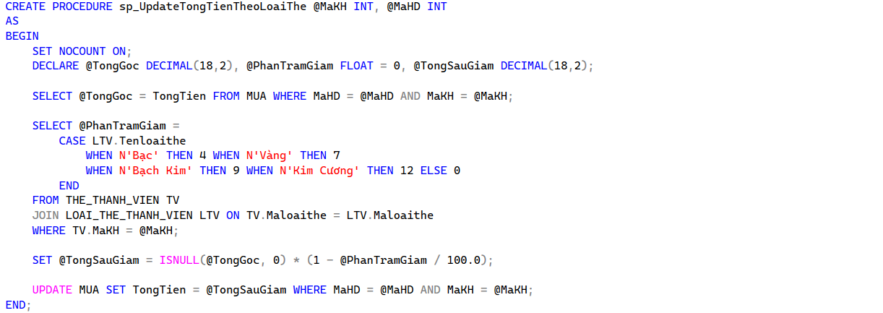

+ Code thực thi trên c#:

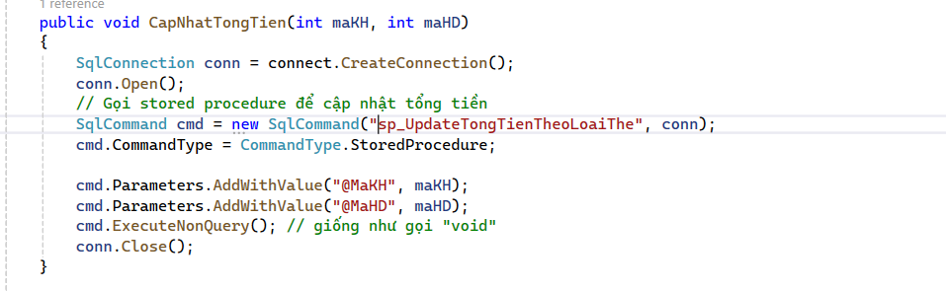

- Thủ tục có tham số, dùng để xóa một sản phẩm khỏi hóa đơn và đồng thời cập nhật lại tồn kho tương ứng. Không trả về giá trị.

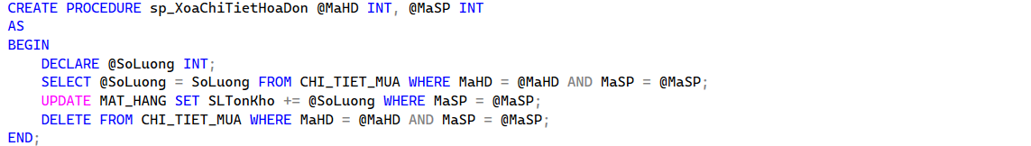

+ Code thực thi trên C#:

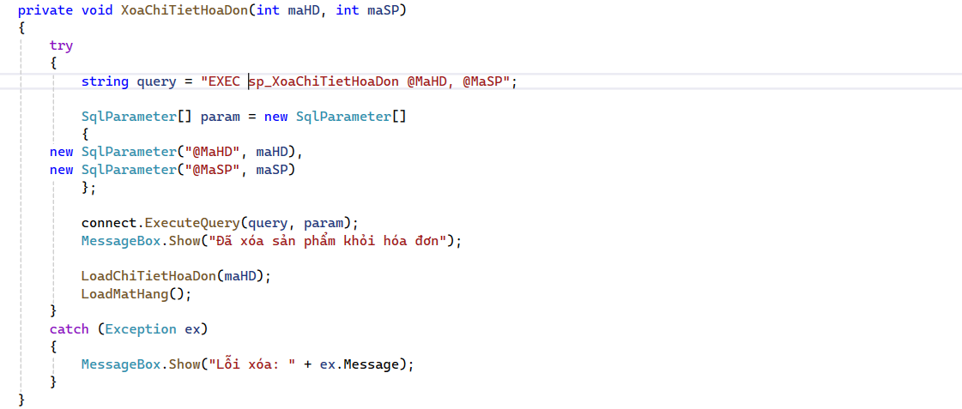

- Thủ tục có tham số, dùng để xóa một sản phẩm khỏi phiếu nhập và trừ tồn kho tương ứng. Không trả về giá trị.

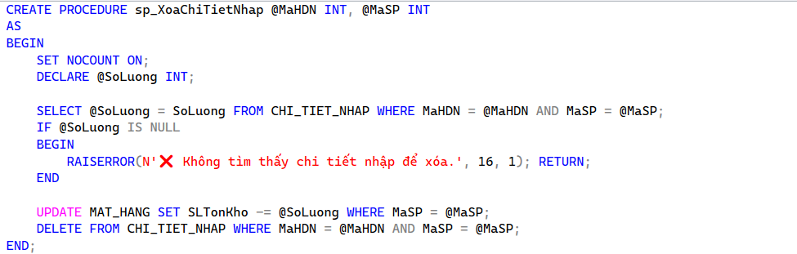

+ Code thực thi trên c#:

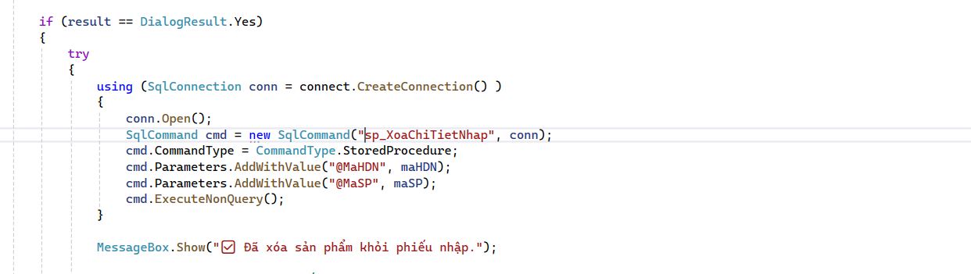

- Thủ tục có tham số, dùng để xóa hóa đơn và các chi tiết liên quan, đồng thời cập nhật lại điểm và hạng thẻ thành viên cho khách hàng. Không trả về giá trị.

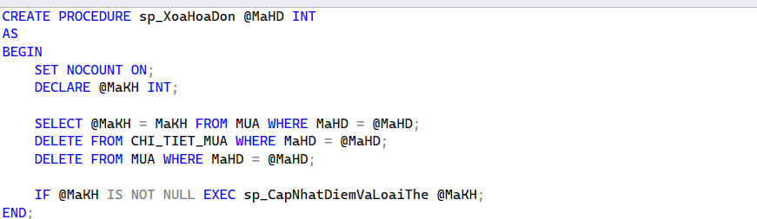

+ Code thực thi trên C#:

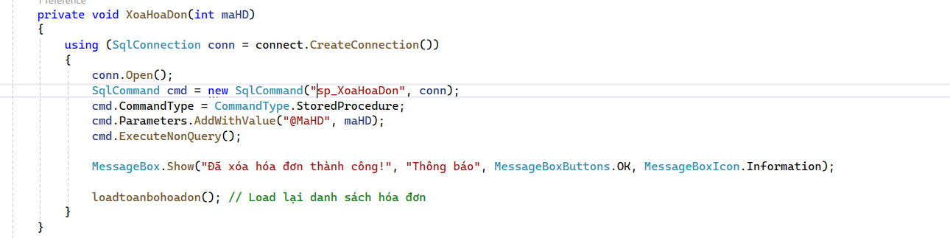

- Thủ tục có tham số, dùng để xóa khách hàng và thẻ thành viên tương ứng nếu có. Không trả về giá trị.

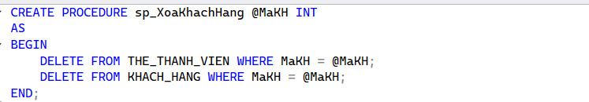

+ Code thực thi C#:

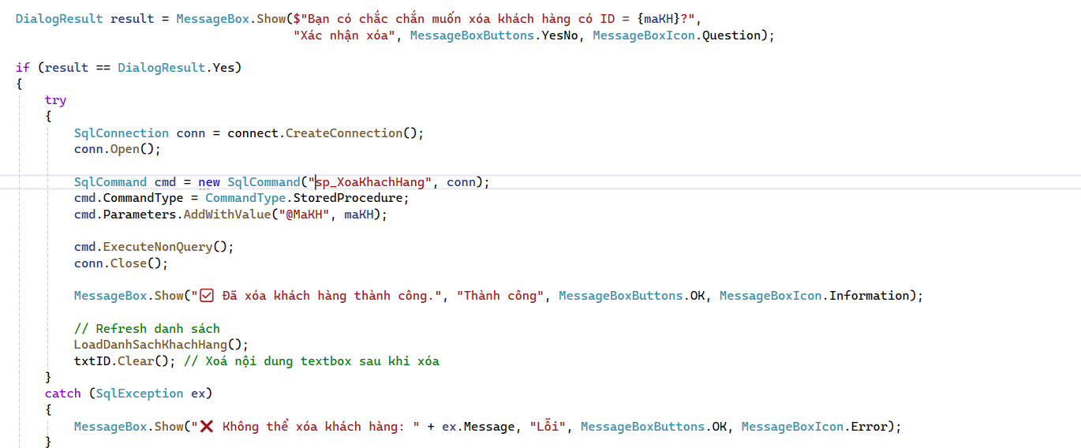

- Thủ tục có tham số, dùng để xóa login và user tương ứng trong SQL Server. Không trả về giá trị.

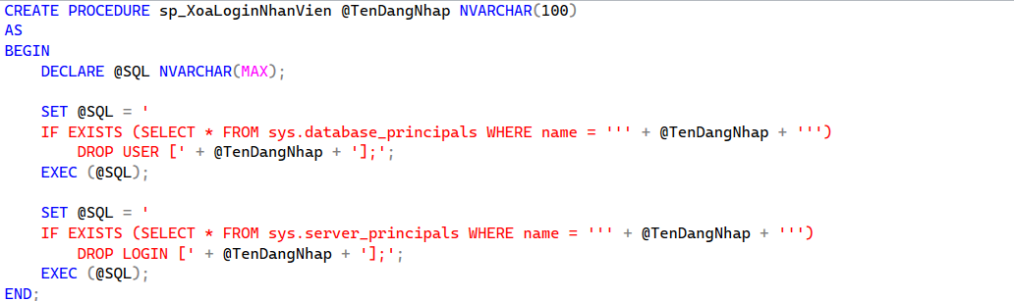

+ Code thực thi C#:

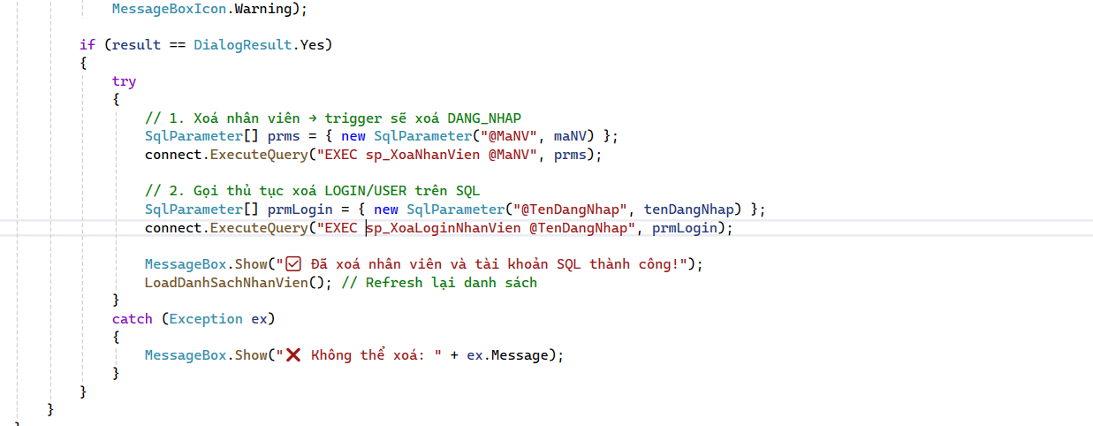

- Thủ tục có tham số, dùng để xóa nhà cung ứng nếu chưa phát sinh phiếu nhập. Không trả về giá trị.

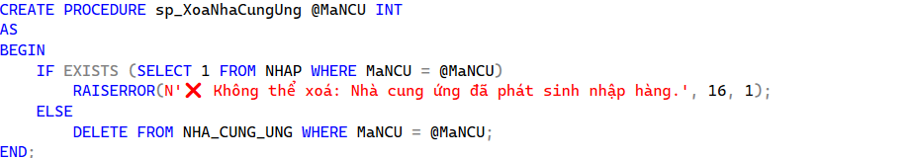

+ Code thực thi trên C#:

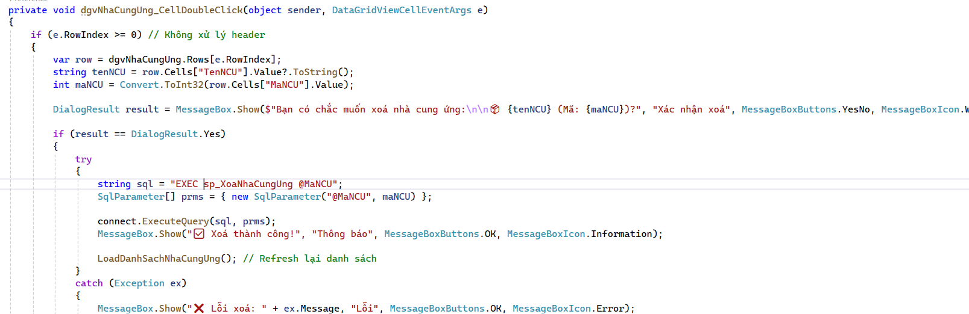

- Thủ tục có tham số, dùng để xóa nhân viên và tài khoản đăng nhập tương ứng. Không trả về giá trị.

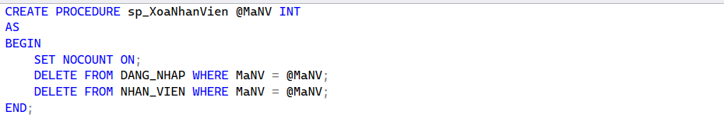

+ Code thu tục trên C#:

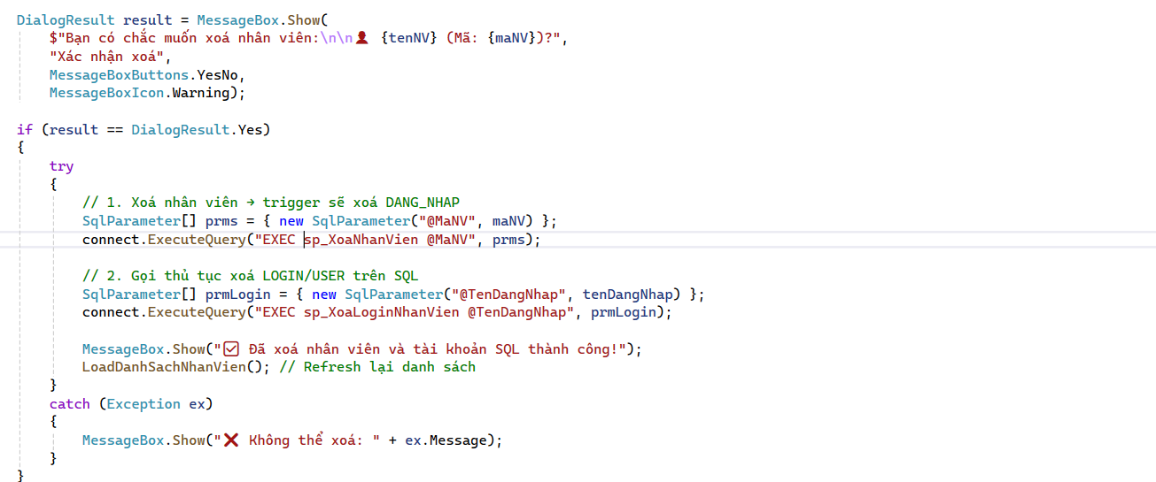

- Thủ tục có tham số, dùng để xóa một sản phẩm khỏi bảng MAT_HANG. Việc kiểm tra ràng buộc được thực hiện qua trigger.

-

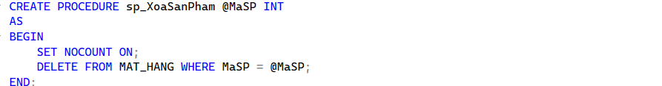

- Hàm không có tham số, trả về giá trị DECIMAL. Dùng để tính tổng doanh thu trong ngày hiện tại từ bảng MUA.

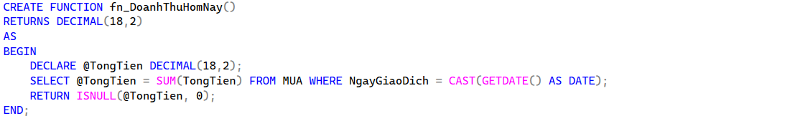

+ Thực thi trên C#:

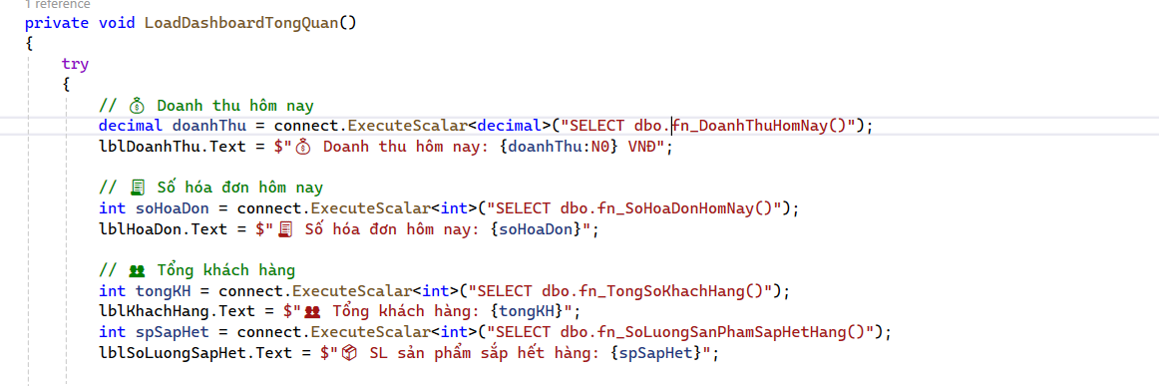

- Hàm có tham số, trả về giá trị INT. Dùng để lấy mã nhóm người dùng (MaNND) dựa trên tên đăng nhập và mật khẩu.

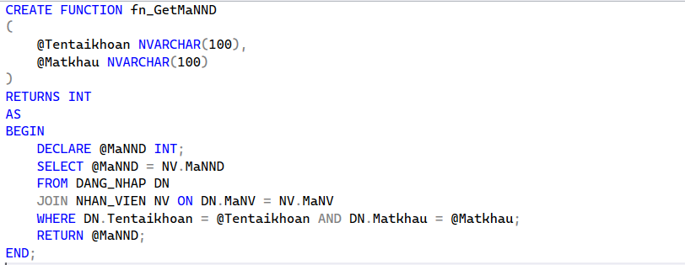

+ Thực thi trên C#:

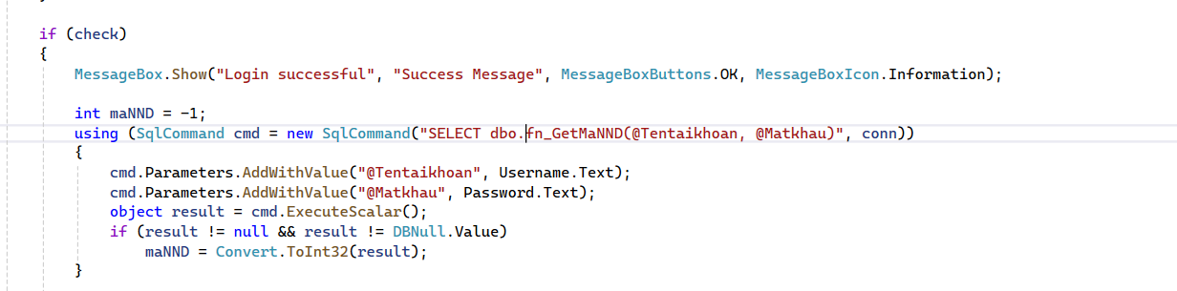

- Hàm có tham số, trả về kiểu BIT. Dùng để kiểm tra đăng nhập, trả về 1 nếu tài khoản và mật khẩu hợp lệ, 0 nếu không.

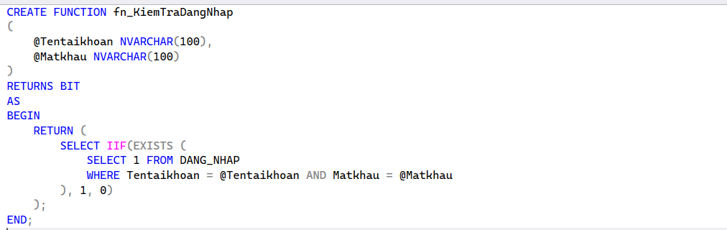

+ Thực thi trên C#:

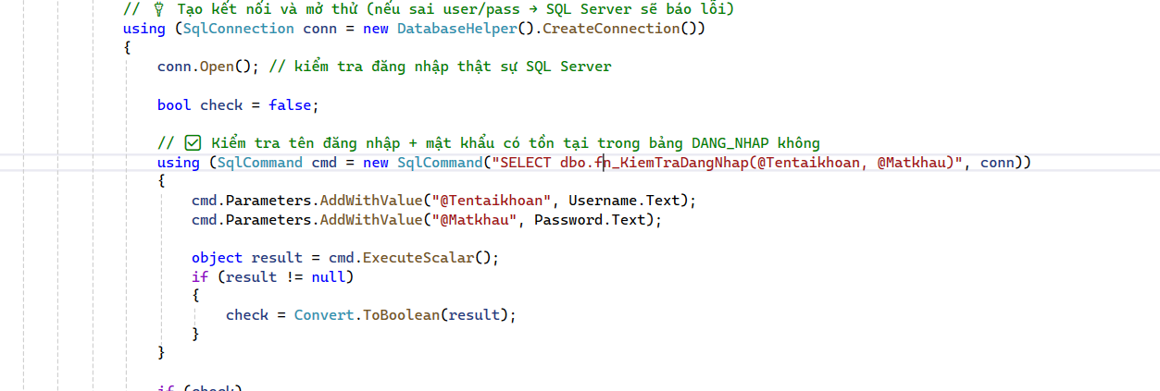

- Hàm có tham số, trả về bảng. Trả về thông tin phiếu nhập và nhà cung ứng theo mã hóa đơn nhập.

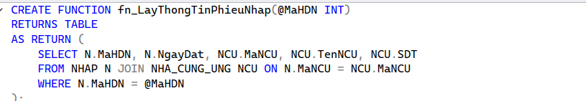

+ Code thực thi trên C#:

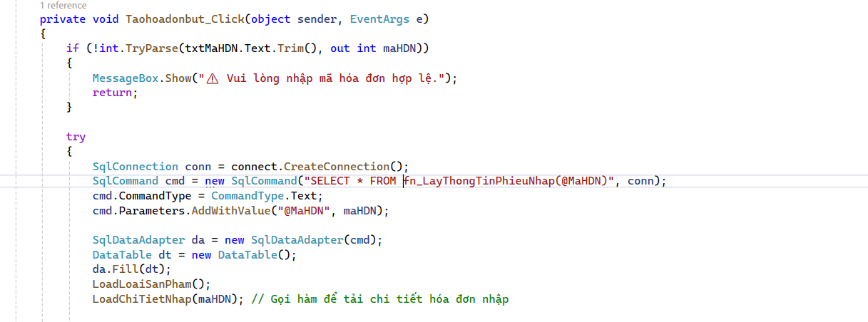

- Hàm không có tham số, trả về giá trị kiểu INT. Dùng để đếm số hóa đơn đã bán ra trong ngày hiện tại.

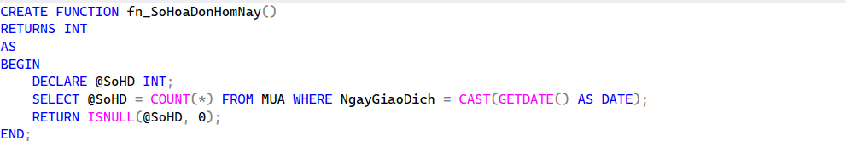

+ Code thực thi trên C#:



- Hàm không có tham số, trả về INT. Dùng để đếm số sản phẩm có số lượng tồn kho ≤ 10 (gần hết hàng).

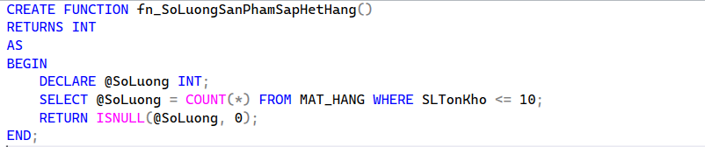

+ Code thực thi trên C#:



- Hàm có tham số @TuKhoa, trả về **bảng** gồm danh sách hóa đơn theo tên hoặc SĐT khách hàng có liên quan đến từ khóa tìm kiếm.

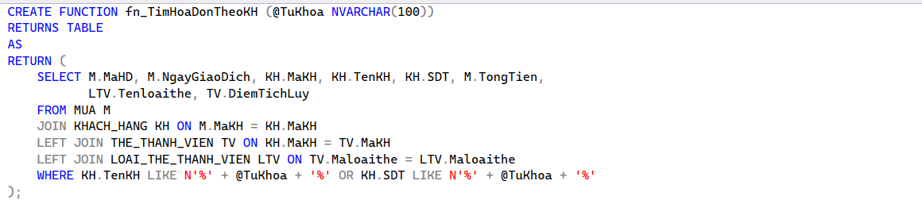

+ Code thực thi trên C#:

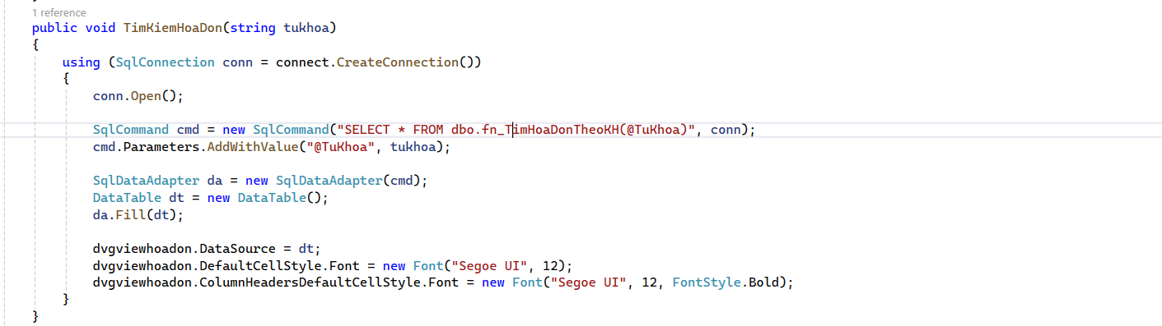

- Đây là **hàm có tham số**, trả về **bảng** gồm các nhân viên có tên, số điện thoại hoặc mã chứa từ khóa tìm kiếm.

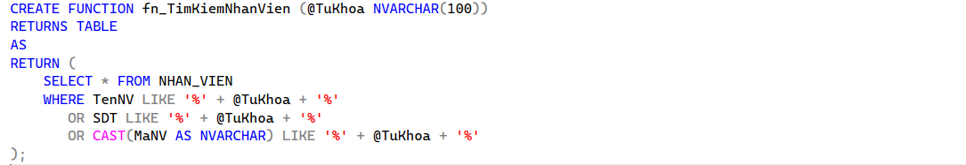

+ Code thực thi trên C#:

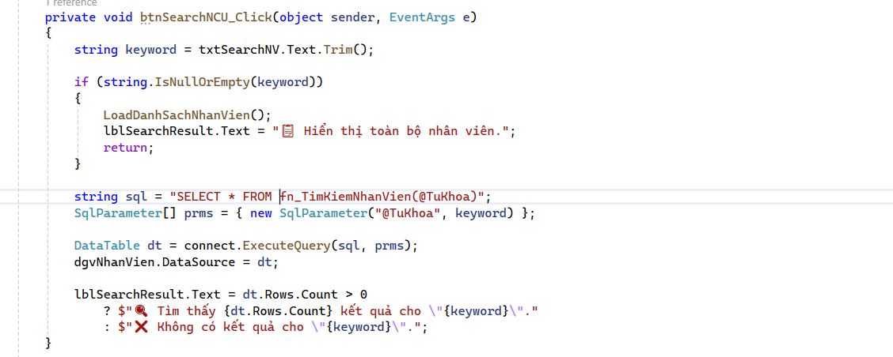

- Đây là **hàm có tham số**, trả về **bảng** danh sách phiếu nhập có thông tin trùng khớp với từ khóa như mã, ngày đặt, tên hoặc số điện thoại nhà cung ứng.

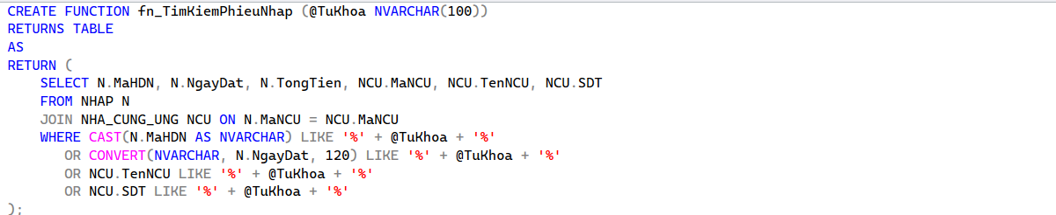

+ Code thực thi trên C#:

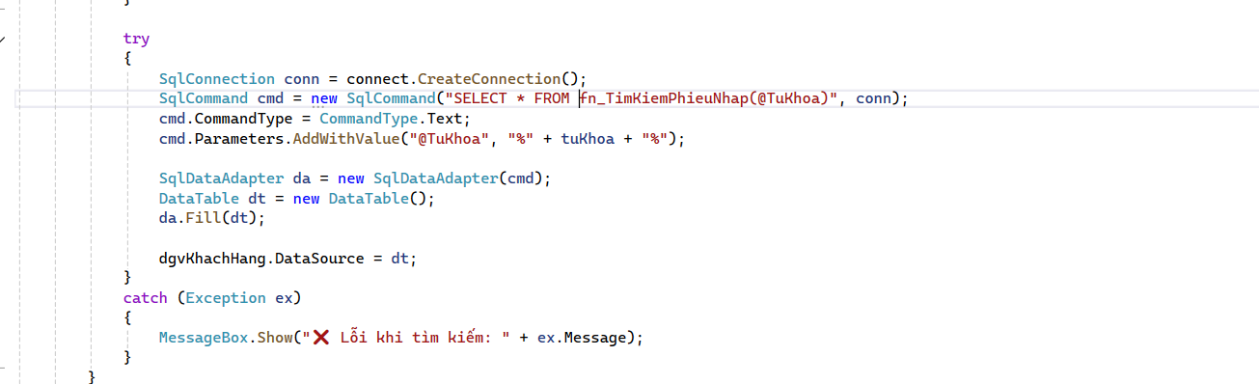

- Đây là **hàm có tham số**, trả về **bảng** gồm thông tin nhà cung ứng có tên hoặc số điện thoại trùng với từ khóa tìm kiếm.

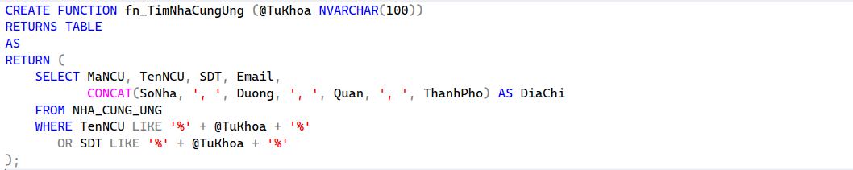

+ Code thực thi trên C#:

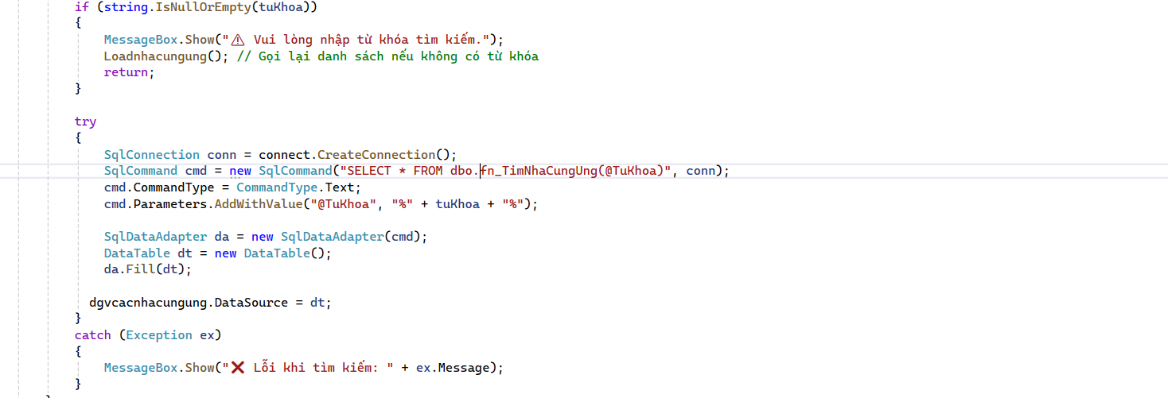

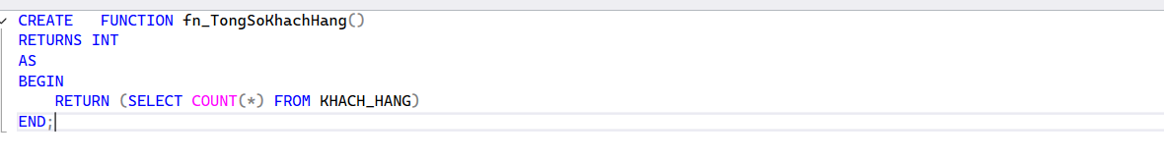

- **Hàm có tham số**, trả về **giá trị** tổng tiền của một hóa đơn cụ thể thuộc một khách hàng.

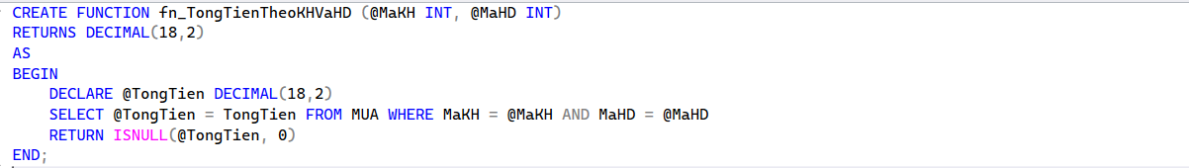

+ Code thực hiện trên C#:

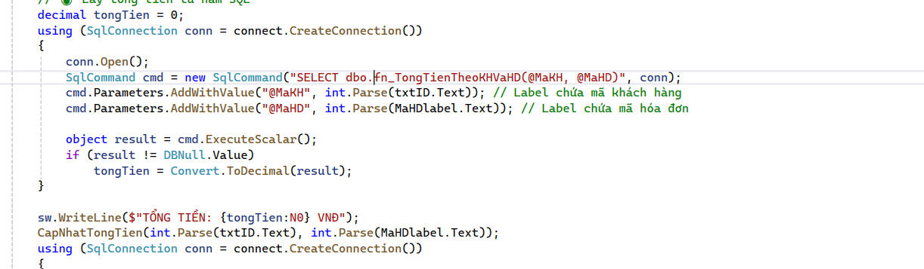

- Hàm trả về tên nhân viên và vai trò của nhân viên trong cửa hàng.

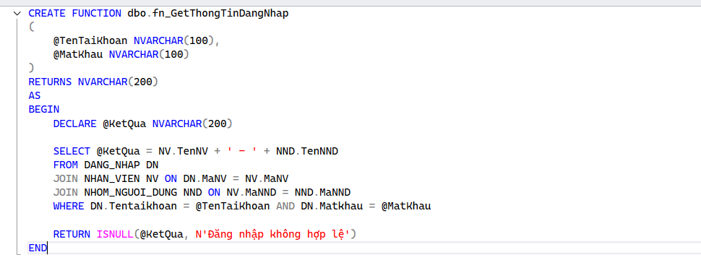

+ Code thực thi trên C#:



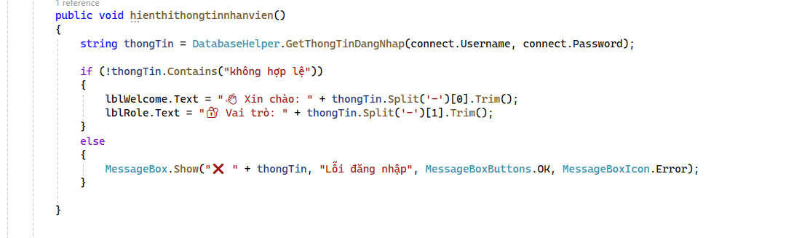

## 3.Tạo users phân quyền.

+ Tạo các nhóm người dùng trên cơ sở dữ liệu:

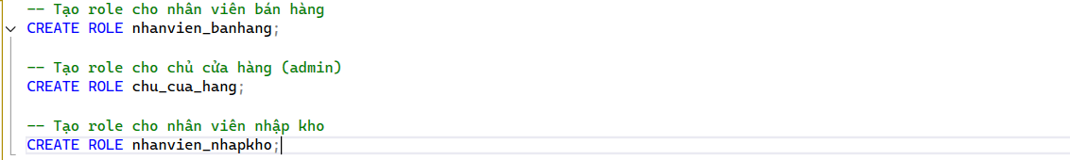

Tạo các users trên cơ sở dữ liệu.

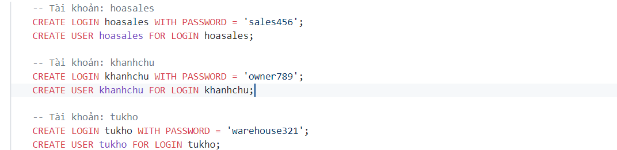

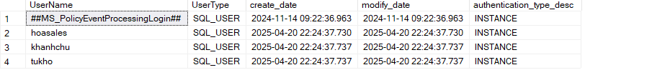

Phân quyền cho từng Role :

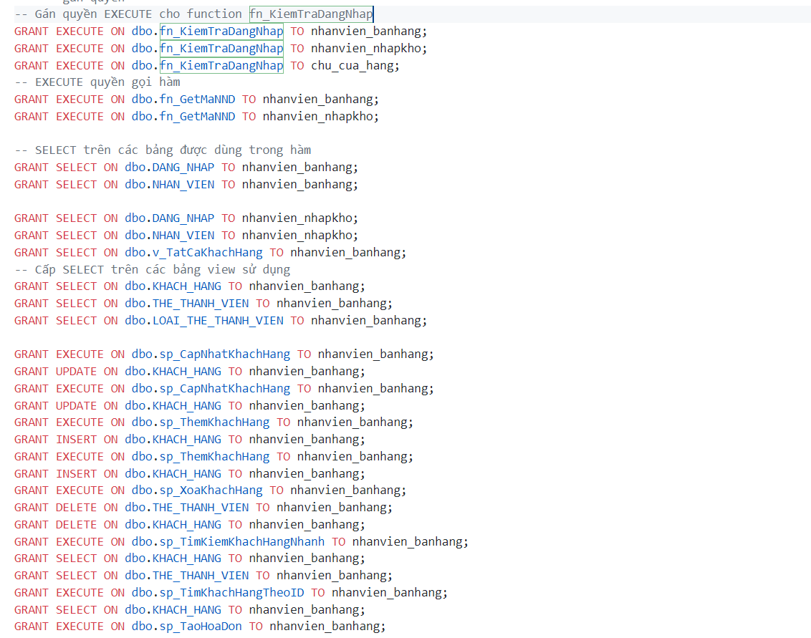

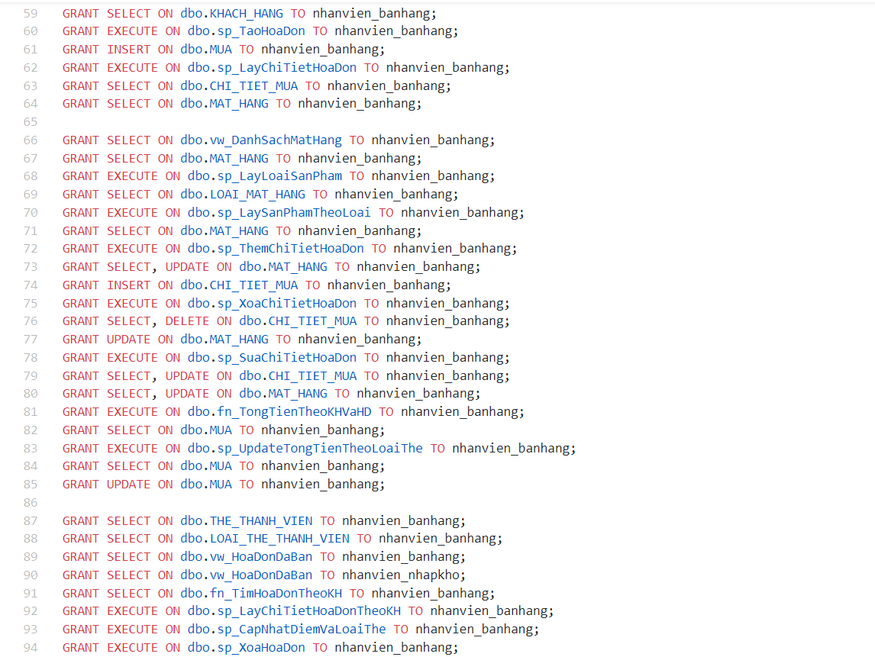

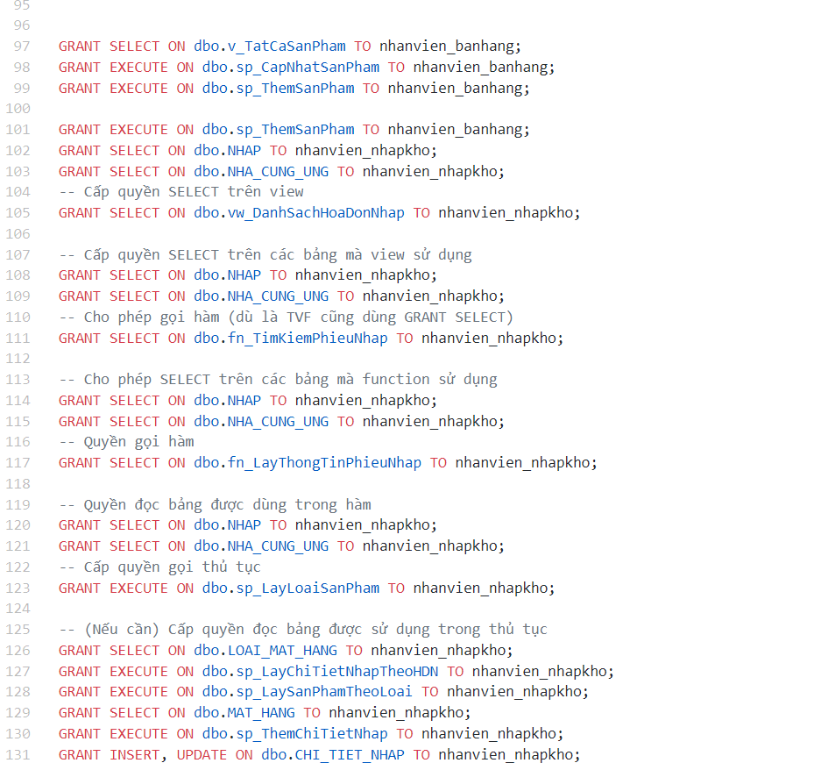

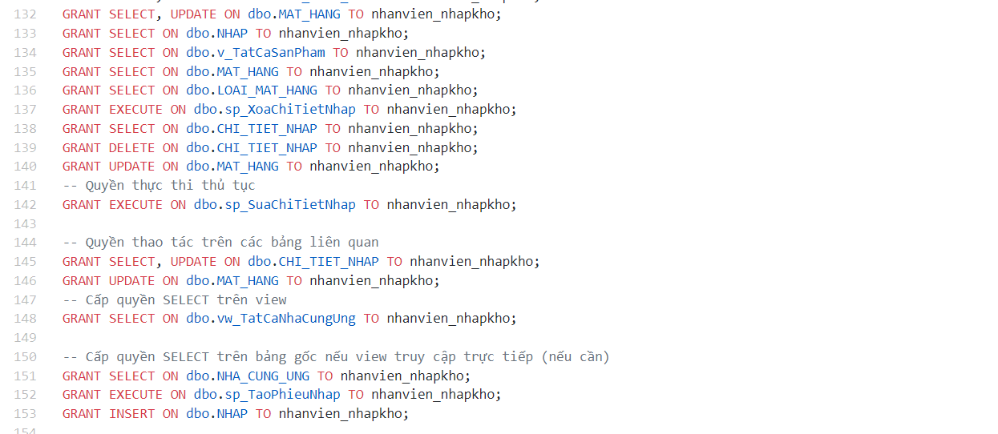

# CHAPTER 4: Thiết kế giao diện hệ thống

## Đối với nhân viên bán hàng

- login

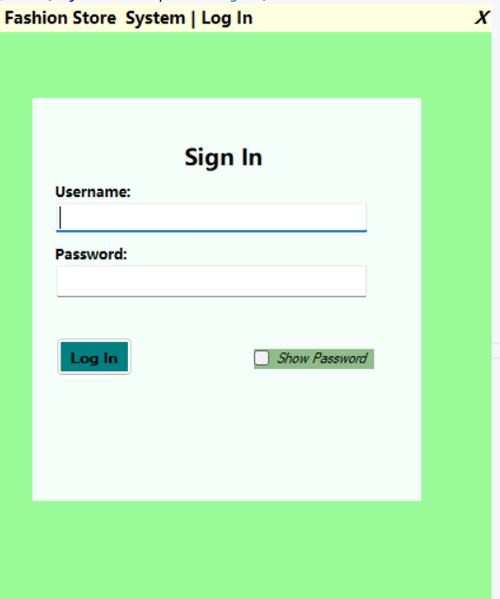

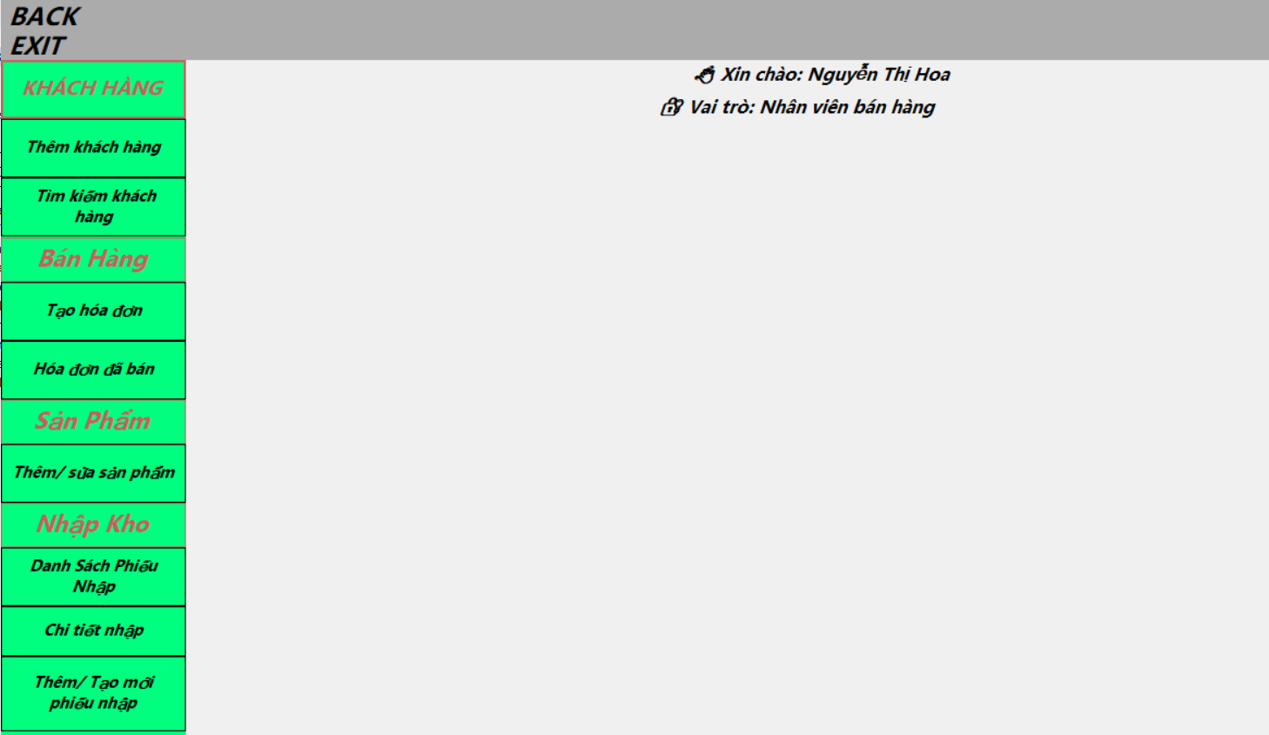

- Thêm hoặc chỉnh sửa khách hàng trực tiếp trên datagridview

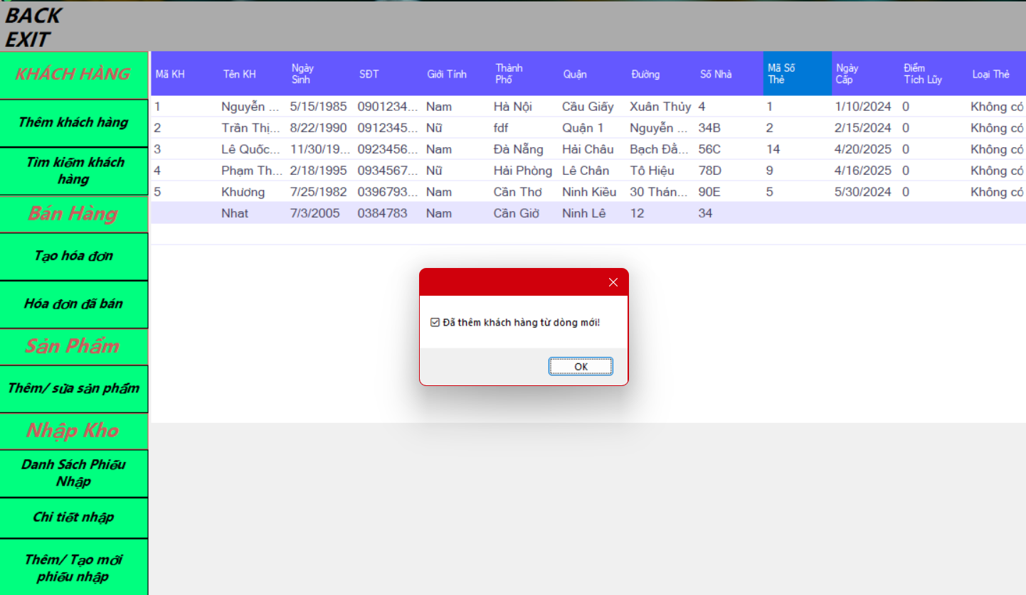

- Tìm kiếm khách hàng xóa khách hàng

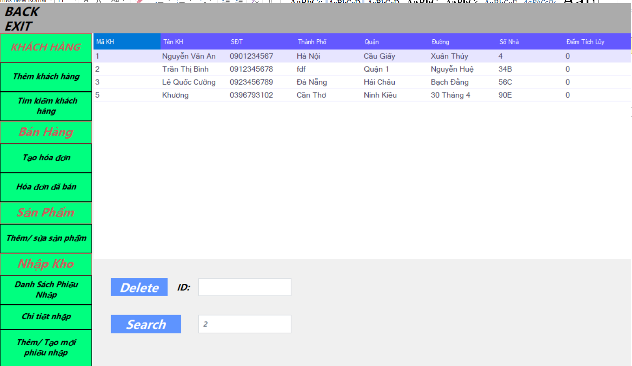

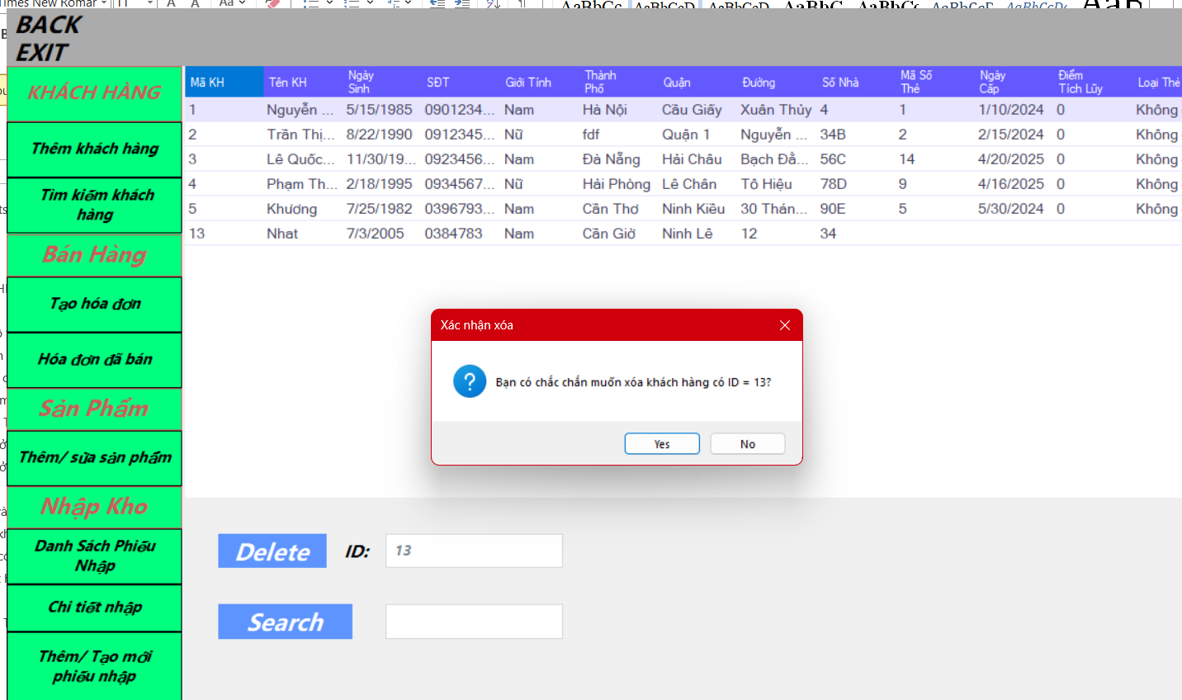

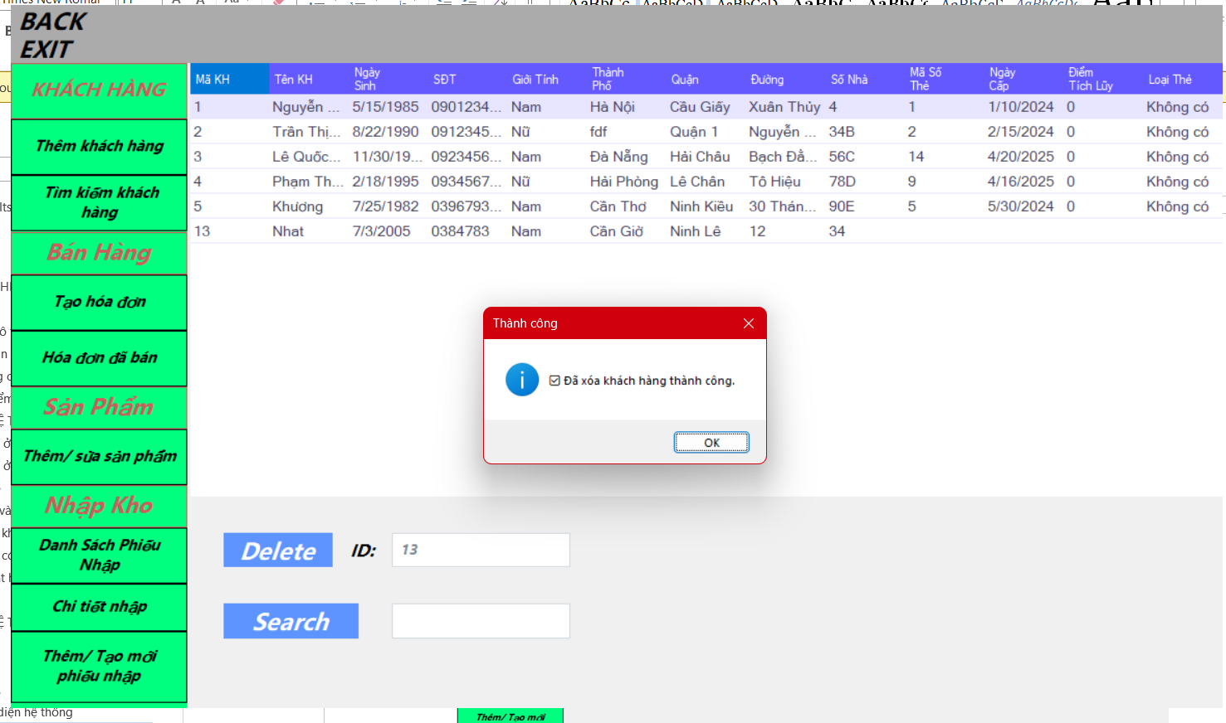

- Tạo hóa đơn:

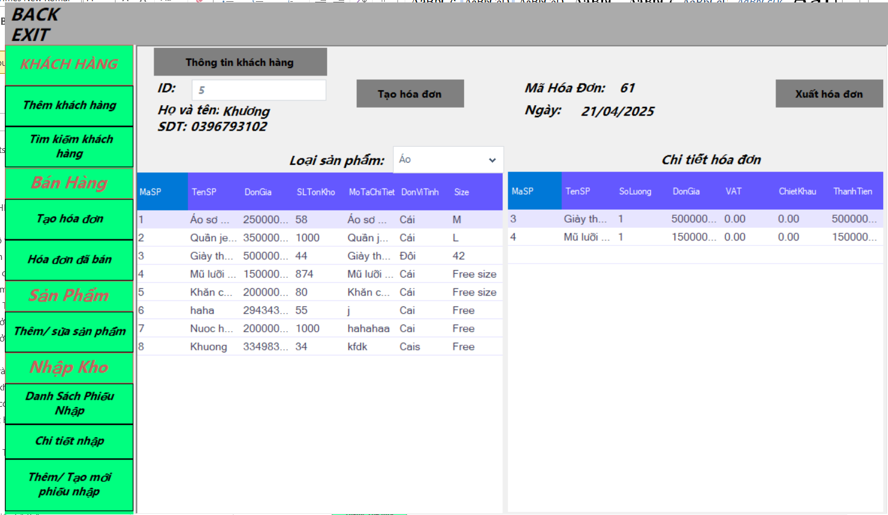

Xuất hóa đơn:

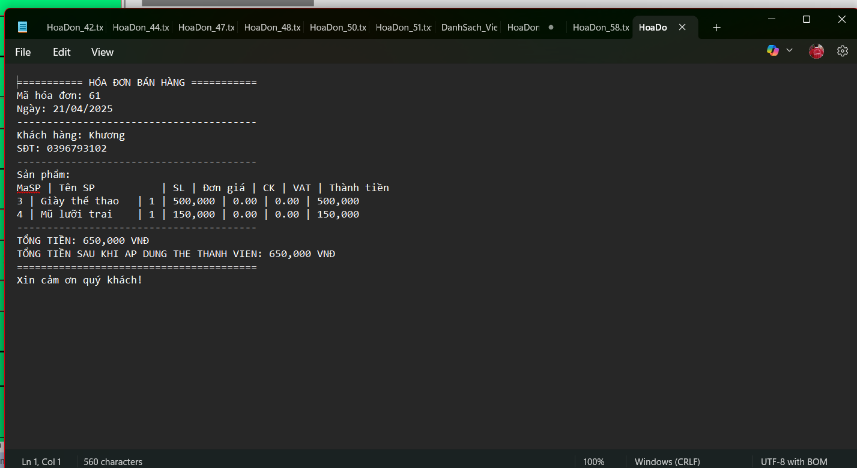

- Coi các hóa đơn đã bán hoặc tìm kiếm hóa đơn thông qua thong tin khách hàng

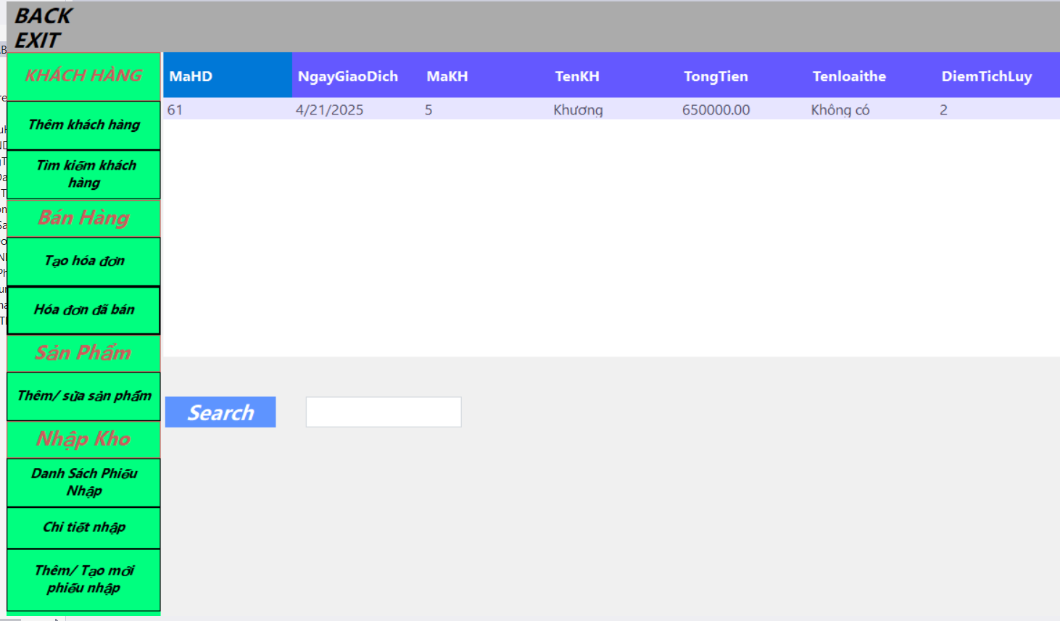

- Thêm mặt hàng, sửa đơn giá số lượng tồn kho của sản phẩm

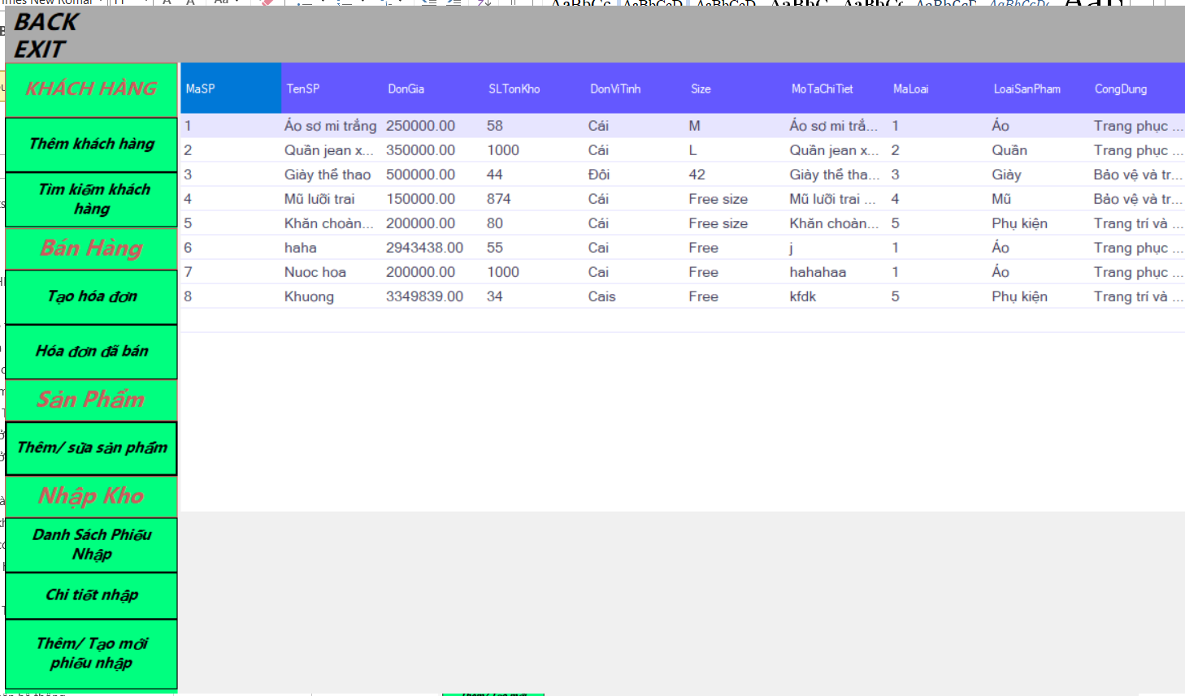

## Đối với nhân viên nhập kho

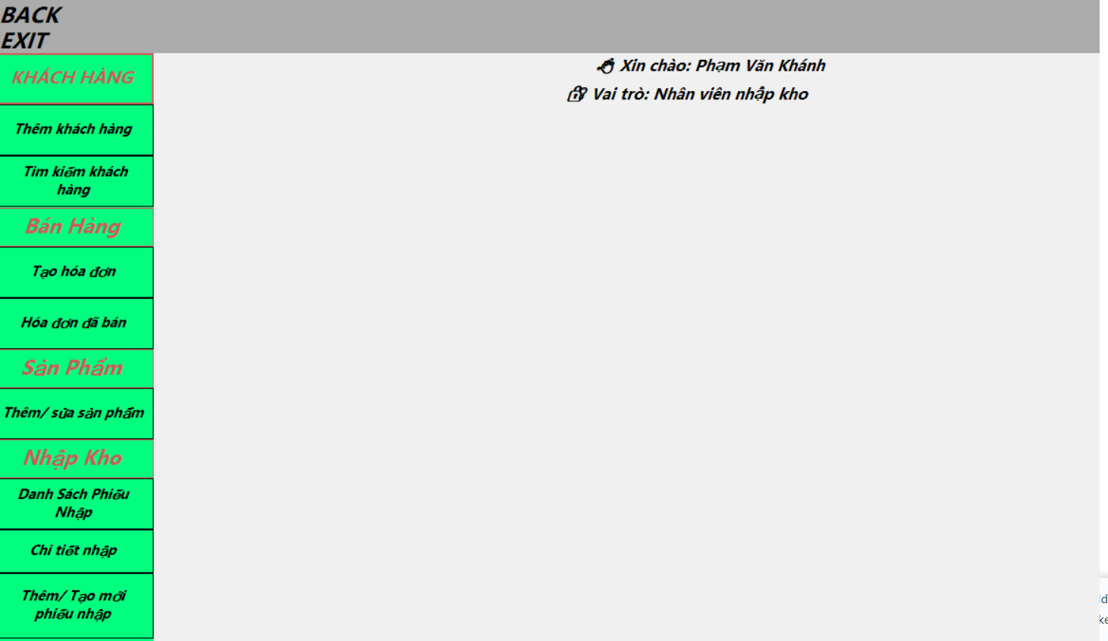

Coi thông tin các đơn nhập:

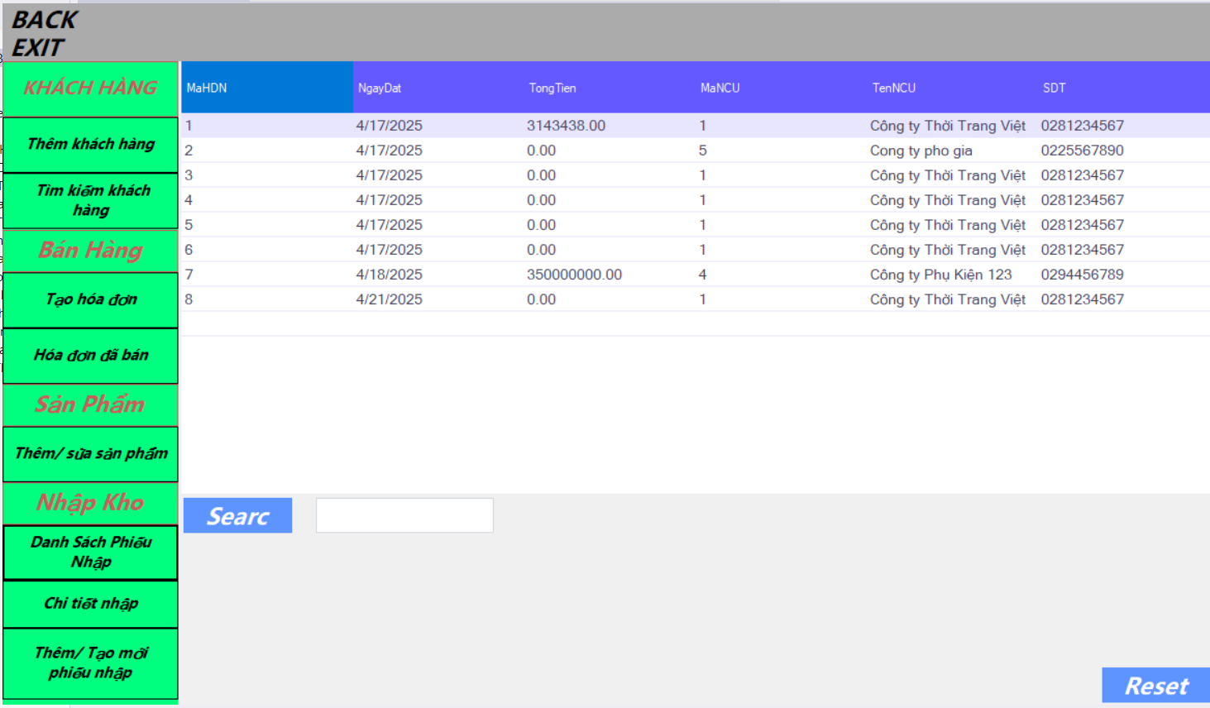

- Tạo hóa đơn nhập :

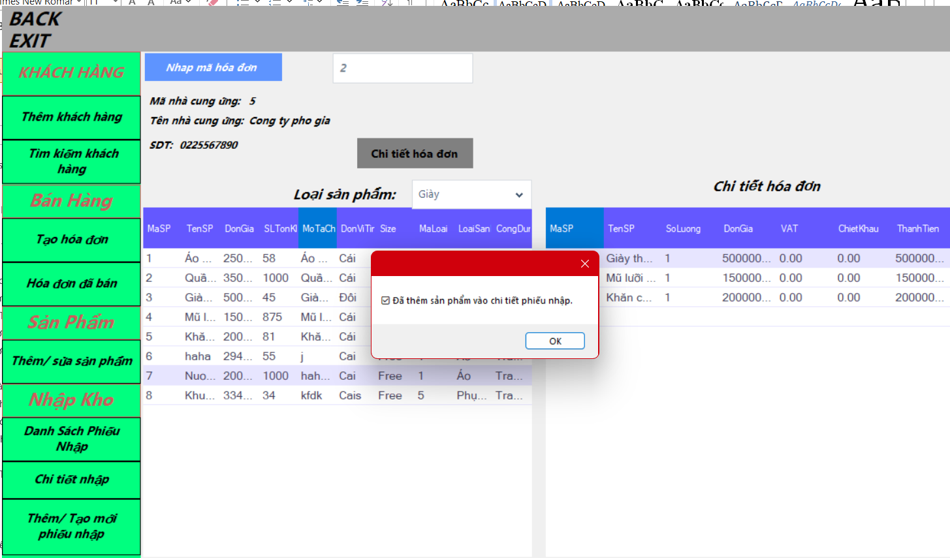

- Thêm hóa đơn nhập mới:

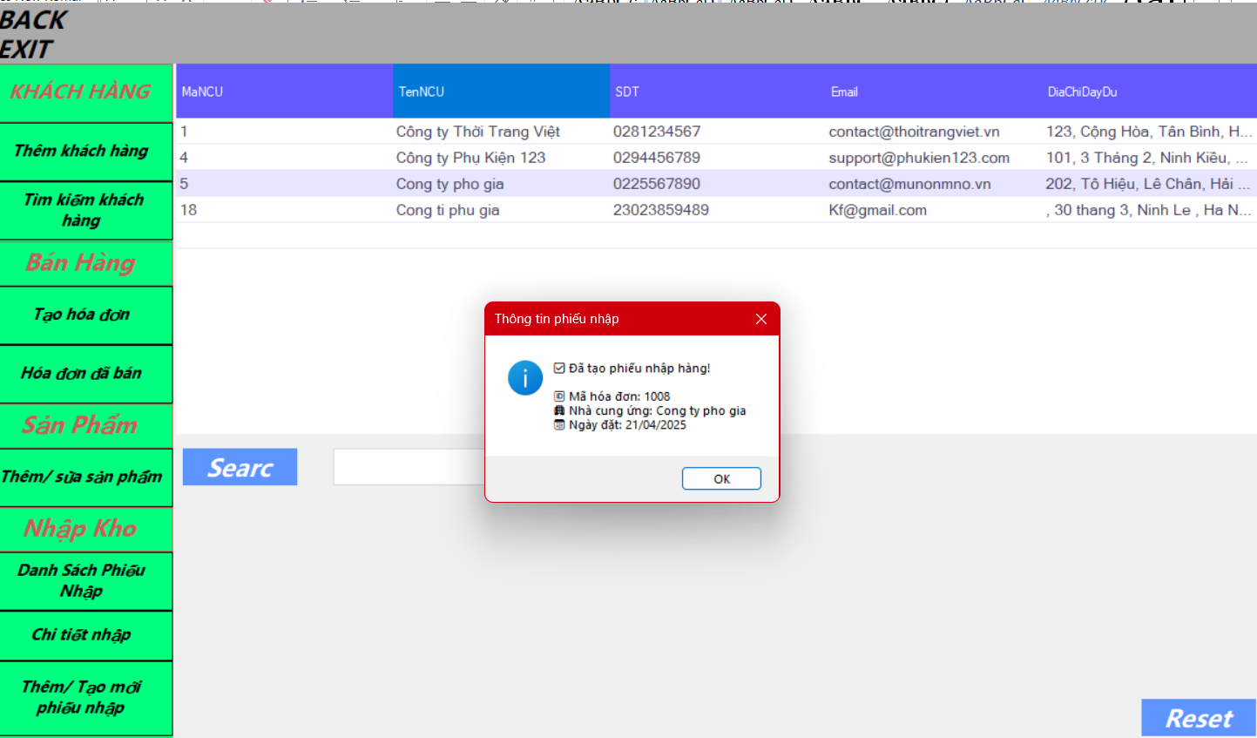

## Đối với chủ cửa hàng

Có toàn quyền truy cập nên có thể truy cập bất cứ form nào

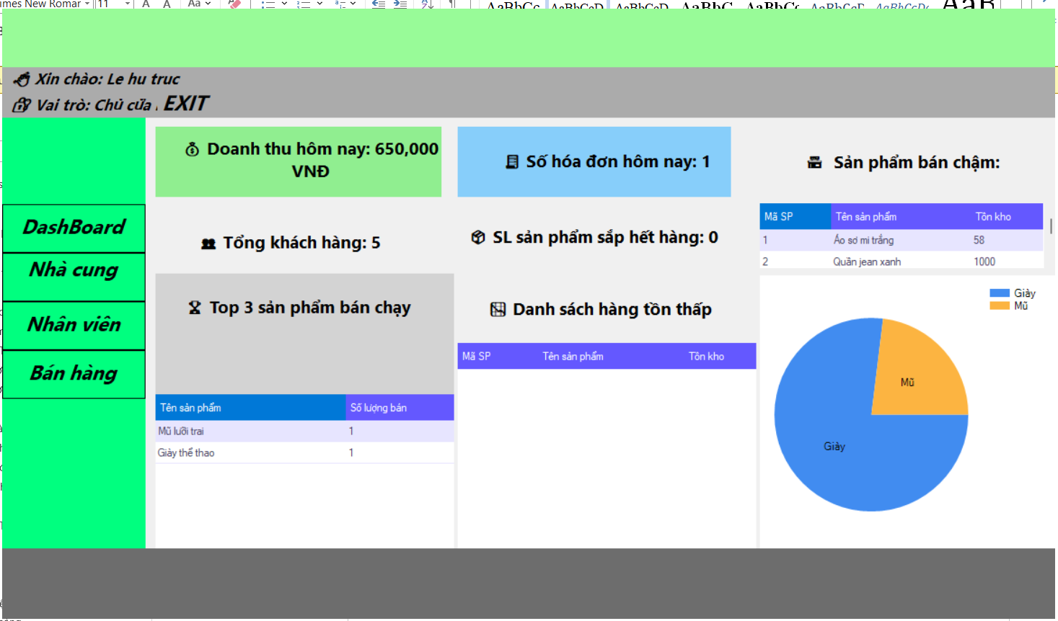

Có dashboard cung cấp nhưng thông tin cần thiết:

- Thêm xóa sửa nhà cung ứng:

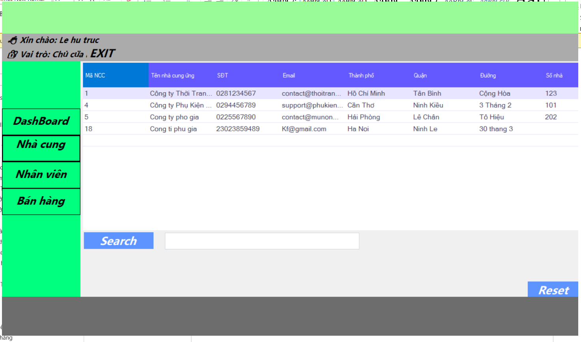

- Thêm xóa sửa chỉnh sửa quyền cho nhân viên:

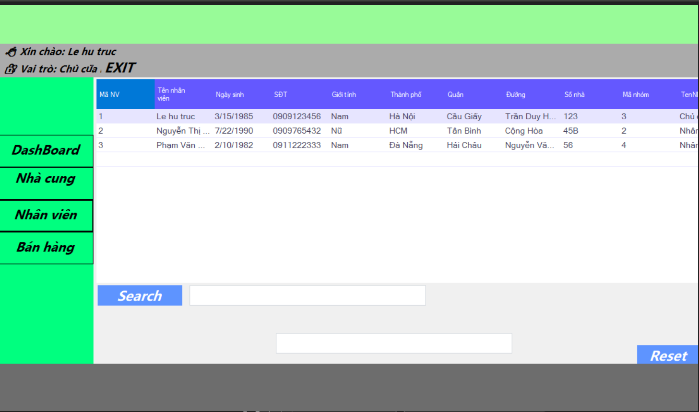

# REFERENCES

.Trên cùng của Biểu mẫu